 | КАРТФОНД.РФ
 | info@kartfond.ru
 | +7 (962) 454 96 10
№ экз.
Корректировка документации по планировке территории (проект планировки и проект межевания территории) строительство городских объектов на территории, прилегающей к ул. Озерной в городе-курорте Кисловодске

Том 1. Проект планировки территории
Кисловодск, 2026
 | КАРТФОНД.РФ
 | info@kartfond.ru
 | +7 (962) 454 96 10
Корректировка документации по планировке территории (проект планировки и проект межевания территории) строительство городских объектов на территории, прилегающей к ул. Озерной в городе-курорте Кисловодске

Том 1. Проект планировки территории
Генеральный директор | Д.Н. Панин
Кисловодск, 2026
СОСТАВ ДОКУМЕНТАЦИИ
Том 1. Проект планировки территории
№ п/п | Наименование | Масштаб
Основная часть проекта планировки
Раздел 1. | Графическая часть  Лист 1. Чертеж красных линий | 1:2000
 | Лист 2. Чертеж границ зон планируемого размещения линейных объектов. Чертеж границ зон планируемого размещения линейных объектов, подлежащих реконструкции в связи с изменением их местоположения | 1:2000
Раздел 2. | Положение о размещении линейных  объектов
Материалы по обоснованию проекта планировки
Раздел 3. | Графическая часть  Лист 3. Схема расположения элементов планировочной структуры | 1:25000
 | Лист 4. Схема использования территории в период подготовки проекта планировки территории  Лист 5. Схема организации улично-дорожной сети и движения транспорта | 1:2000  1:2000
 | Лист 6. Схема вертикальной планировки территории, инженерной подготовки и инженерной защиты территории  Лист 7. Схема границ территорий объектов культурного наследия | 1:2000  1:2000
 | Лист 8. Схема границ зон с особыми условиями использования территории, особо охраняемыми природными территориями, лесничествами | 1:2000
 | Лист 9. Схема границ территорий, подверженных риску возникновения чрезвычайных ситуаций природного и техногенного характера  Лист 10. Схема конструктивных и планировочных решений | 1:2000  1:2000
Раздел 4. | Пояснительная записка
Том 2. Проект межевания территории
№ п/п | Наименование | Масштаб
Основная часть проекта межевания
Раздел 1. | Графическая часть  Лист 11. Чертеж межевания территории | 1:2000
Раздел 2. | Текстовая часть
Материалы по обоснованию проекта межевания
Раздел 3. | Графическая часть  Лист 12. Материалы по обоснованию проекта межевания территории | 1:2000
Раздел 4. | Пояснительная записка

СОДЕРЖАНИЕ

Введение 5
РАЗДЕЛ 1. ПРОЕКТ ПЛАНИРОВКИ ТЕРРИТОРИИ. ГРАФИЧЕСКАЯ ЧАСТЬ 10
РАЗДЕЛ 2. ПОЛОЖЕНИЕ О РАЗМЕЩЕНИИ ЛИНЕЙНЫХ ОБЪЕКТОВ 12
Наименование, основные характеристики (категория, протяженность, проектная мощность, пропускная способность, грузонапряженность, интенсивность движения) и назначение планируемых для размещения линейных объектов, а также линейных объектов, подлежащих реконструкции в связи с изменением их местоположения 14
Перечень субъектов Российской Федерации, перечень муниципальных районов, муниципальных округов, городских округов в составе субъектов Российской Федерации, перечень поселений, населенных пунктов, внутригородских территорий городов федерального значения, на территориях которых устанавливаются зоны планируемого размещения линейных объектов 18
Перечень координат характерных точек границ зон планируемого размещения линейных объектов 19
Перечень координат характерных точек границ зон планируемого размещения линейных объектов, подлежащих реконструкции в связи с изменением их местоположения 25
Предельные параметры разрешенного строительства, реконструкции объектов капитального строительства, входящих в состав линейных объектов в границах зон их планируемого размещения 29
Необходимость осуществления мероприятий по сохранению объектов культурного наследия 30
Необходимость осуществления мероприятий по охране окружающей среды 34
Необходимость осуществления мероприятий по защите территории от чрезвычайных ситуаций природного и техногенного характера, в том числе по обеспечению пожарной безопасности и гражданской обороне 41
РАЗДЕЛ 3. МАТЕРИАЛЫ ПО ОБОСНОВАНИЮ ПРОЕКТА ПЛАНИРОВКИ ТЕРРИТОРИИ. ГРАФИЧЕСКАЯ ЧАСТЬ 43
РАЗДЕЛ 4. МАТЕРИАЛЫ ПО ОБОСНОВАНИЮ ПРОЕКТА ПЛАНИРОВКИ ТЕРРИТОРИИ. ПОЯСНИТЕЛЬНАЯ ЗАПИСКА 50
Описание природно-климатических условий территории, в отношении которой разрабатывается проект планировки территории 53
Определение границ зон планируемого размещения линейных объектов 55
Обоснование определения границ зон планируемого размещения линейных объектов, подлежащих реконструкции в связи с изменением их местоположения 56
Предельные параметры разрешенного строительства, реконструкции объектов капитального строительства, входящих в состав линейных объектов в границах зон их планируемого размещения 56
Пересечение границ зон планируемого размещения линейного объекта с сохраняемыми объектами капитального строительства (здание, строение, сооружение, объект, строительство которого не завершено), существующими и строящимися на момент подготовки проекта планировки территории; с объектами капитального строительства, строительство которых запланировано в соответствии с ранее утвержденной документацией по планировке территории 56
Пересечение границ зон планируемого размещения линейного объекта с водными объектами (в том числе с водотоками, водоемами, болотами и т.д.) 57

Введение
Документация по планировке территории по объекту «Корректировка документации по планировке территории (проект планировки и проект межевания территории) строительство городских объектов на территории, прилегающей к ул. Озерной в городе-курорте Кисловодске разработана в соответствии с Градостроительным кодексом Российской Федерации, Постановлением Правительства Российской Федерации № 564.
Корректировка проекта планировки территории, утвержденного Постановлением Администрации города-курорта Кисловодска Ставропольского края с внесением изменений от 26.06.2025 №644 выполнена с целью определения местоположения образуемых
и изменяемых границ земельных участков.
Система координат – (МСК-26 от СК-95). Действующая система геодезической сети удовлетворяет требованиям выполнения землеустроительных работ для установления границ земельных участков на местности в границах земель населенных пунктов.
В качестве исходных данных использованы:
- Данные Единого государственного реестра недвижимости,
а именно выписок из ЕГРН и кадастровых планов территории (КПТ) на территорию.
- Постановление администрации города-курорта Кисловодска Ставропольского края от 07.03.2023 №185 «Об утверждении проекта планировке территории объекта: строительство городских объектов на территории, прилегающей к ул. Озерной в городе-курорте Кисловодске».
- Постановление администрации города-курорта Кисловодска Ставропольского края от 26.06.2025 №644 «Об утверждении внесения изменений в документацию по планировке территории (проекта планировки и проект межевания территории) «Строительство городских объектов на территории, прилегающей к ул. Озерной в городе-курорте Кисловодске».
- Постановление администрации города-курорта Кисловодска Ставропольского края от 05.03.2026 №190 «Об утверждении внесения изменений в документацию по планировке территории (проекта планировки и проект межевания территории) «Строительство городских объектов на территории, прилегающей к ул. Озерной в городе-курорте Кисловодске».
При разработке документации учтены:
Схема территориального планирования Ставропольского края, утвержденная постановлением Правительства Ставропольского края от 05 апреля 2011 г. № 116-п «Об утверждении схемы территориального планирования Ставропольского края» (с изменениями на 23 июля 2025 г. №397-п);
Генеральный план городского округа города-курорта Кисловодска Ставропольского края в редакции решения Думы города-курорта Кисловодска Ставропольского края от 29.07.2026 г. №53-726;
Правила землепользования и застройки городского округа города-курорта Кисловодска Ставропольского края, в редакции Постановления администрации города-курорта Кисловодска Ставропольского края
от 16.07.2026 г. №688;
Местные нормативы градостроительного проектирования муниципального образования городского округа города-курорта Кисловодска Ставропольского края от 24.11.2022 г. № 1524;
Программа комплексного развития транспортной инфраструктуры городского округа города-курорта Кисловодска Ставропольского края
на 2020-2029 годы;
Программа развития инженерных коммунальных систем городского округа города-курорта Кисловодска на 2016-2026 годы;
Программа комплексного развития социальной инфраструктуры городского округа города-курорта Кисловодска до 2042 года.
Нормативная правовая база
- Градостроительный кодекс Российской Федерации
от 29.12.2004 № 190-ФЗ;
- Земельный кодекс Российской Федерации от 25.10.2001 № 136 ФЗ;
- Водный кодекс Российской Федерации от 03.06.2006 № 74-ФЗ;
- Федеральный закон от 06.10.2003 № 131-ФЗ «Об общих принципах организации местного самоуправления
в Российской Федерации»;
- Федеральный закон Российской Федерации от 22.07.2008 № 123 «Технический регламент о требованиях пожарной безопасности»;
- Федеральный закон Российской Федерации от 10.01.2002 № 7 «Об охране окружающей среды»;
- Федеральный закон Российской Федерации от 30.03.1999 № 52 «О санитарно-эпидемиологическом благополучии населения»;
- Федеральный закон от 24.07.2007 № 221-ФЗ «О кадастровой деятельности»;
- Федеральный закон от 08.11.2007 N 257-ФЗ
«Об автомобильных дорогах и о дорожной деятельности в Российской Федерации и о внесении изменений в отдельные законодательные акты Российской Федерации»;
- Федеральный закон от 25.06.2002 N 73-ФЗ «Об объектах культурного наследия (памятниках истории и культуры) народов Российской Федерации»;
- Постановление Правительства РФ от 12.04.2012 № 289 «О федеральной государственной информационной системе территориального планирования»;
- Федеральный закон от 21.12.1994 № 68-ФЗ «О защите населения и территорий от чрезвычайных ситуаций природного
и техногенного характера»;
- Постановление Правительства Российской Федерации
от 12 мая 2017 г. № 564 «Об утверждении положения о составе
и содержании проектов планировки территории, предусматривающих размещение одного или нескольких линейных объектов»;
- Постановление Правительства Российской Федерации
от 11.08.2003 № 486 «Об утверждении правил определения размеров земельных участков для размещения воздушных линий электропередачи и опор линий связи, обслуживающих электрические сети»;
- Постановление Правительства РФ от 7 декабря 1996 г. N 1425 «Об утверждении Положения об округах санитарной и горно-санитарной охраны лечебно-оздоровительных местностей и курортов федерального значения»;
- Постановление Главного государственного санитарного врача РФ от 25.09.2007 N 74 «О введении в действие новой редакции санитарно-эпидемиологических правил и нормативов» СанПиН 2.2.1/2.1.1.1200-03 «Санитарно-защитные зоны и санитарная классификация предприятий, сооружений и иных объектов»;
- Постановление Правительства Российской Федерации
от 2 февраля 2024 г. N 112 «Об утверждении правил подготовки документации по планировке территории, подготовка которой осуществляется на основании решений уполномоченных федеральных органов исполнительной власти, исполнительных органов субъектов Российской Федерации и органов местного самоуправления, принятия решения об утверждении документации по планировке территории, внесения изменений в такую документацию, отмены такой документации или ее отдельных частей, признания отдельных частей такой документации не подлежащими применению, а также подготовки
и утверждения проекта планировки территории в отношении территорий исторических поселений федерального и регионального значения»;
- Приказ Министерства строительства и жилищно-коммунального хозяйства Российской Федерации от 25 апреля 2017 г. № 739/пр «Об утверждении требований к цифровым топографическим картам и цифровым топографическим планам, используемым при подготовке графической части документации по планировке территории»;
- Приказ Министерства строительства и жилищно-коммунального хозяйства Российской Федерации от 25 апреля 2017 г. № 740/пр «Об установлении случаев подготовки и требований к подготовке входящей в состав материалов по обоснованию проекта планировки территории схемы вертикальной планировки, инженерной подготовки и инженерной защиты территории»;
- Приказ Федеральной службы государственной регистрации, кадастра и картографии от 10 ноября 2020 года N П/0412 «Об утверждении классификатора видов разрешенного использования земельных участков»;
- СП 42.13330.2026 «Градостроительство. Планировка
и застройка городских и сельских поселений».

РАЗДЕЛ 1. ПРОЕКТ ПЛАНИРОВКИ ТЕРРИТОРИИ. ГРАФИЧЕСКАЯ ЧАСТЬ

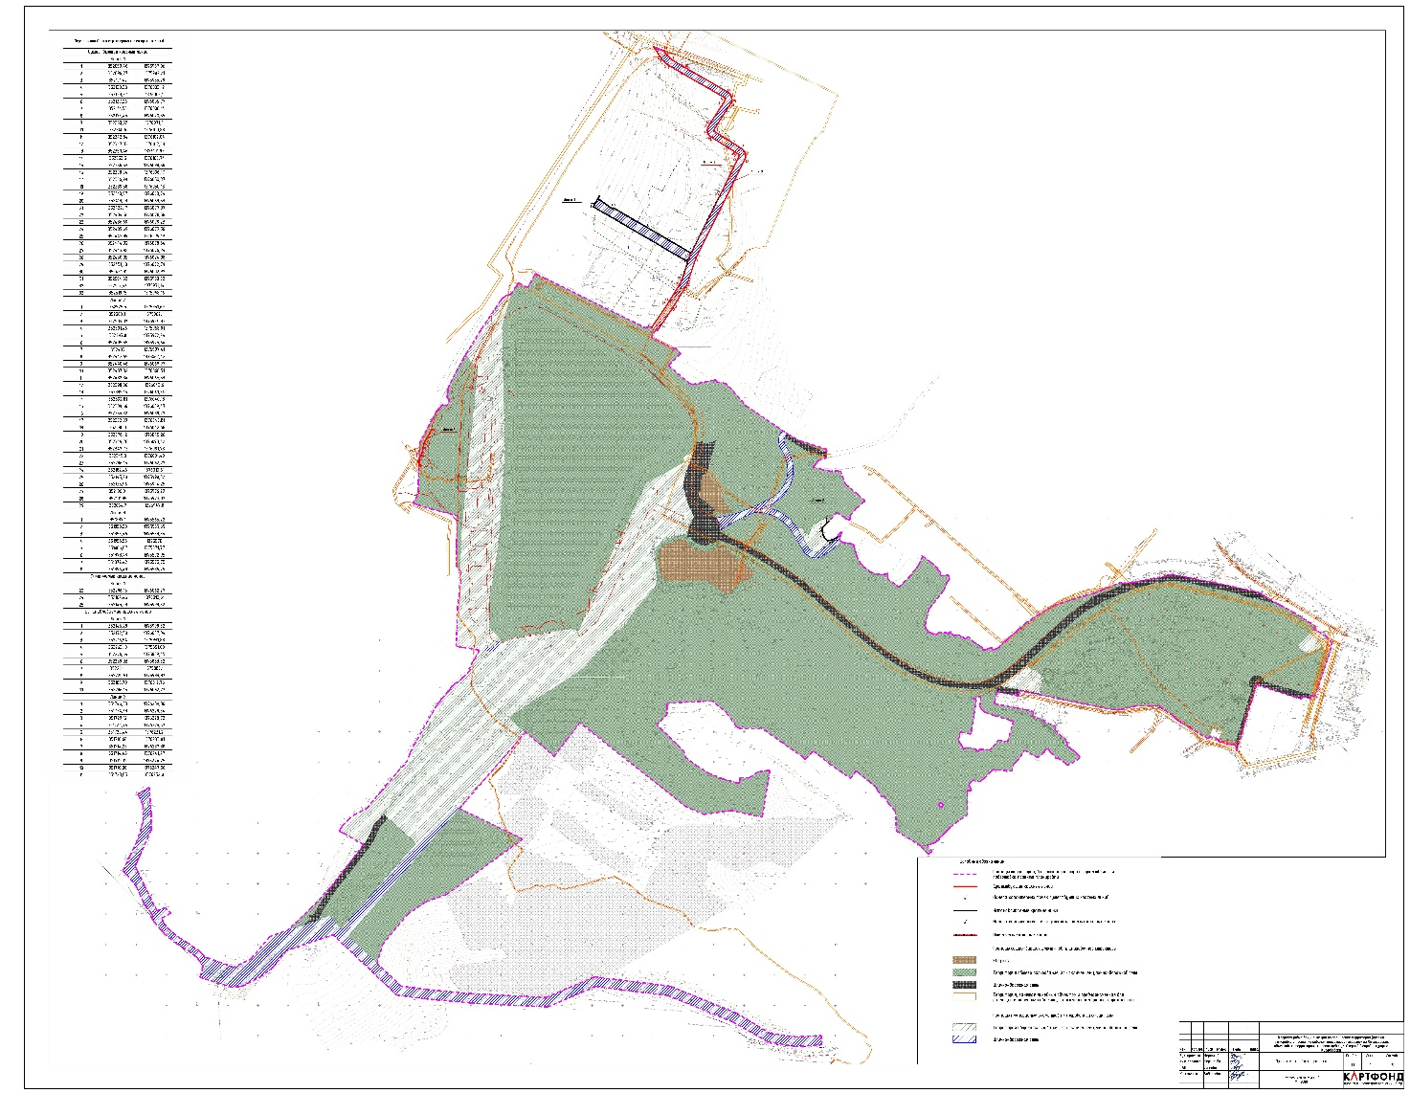
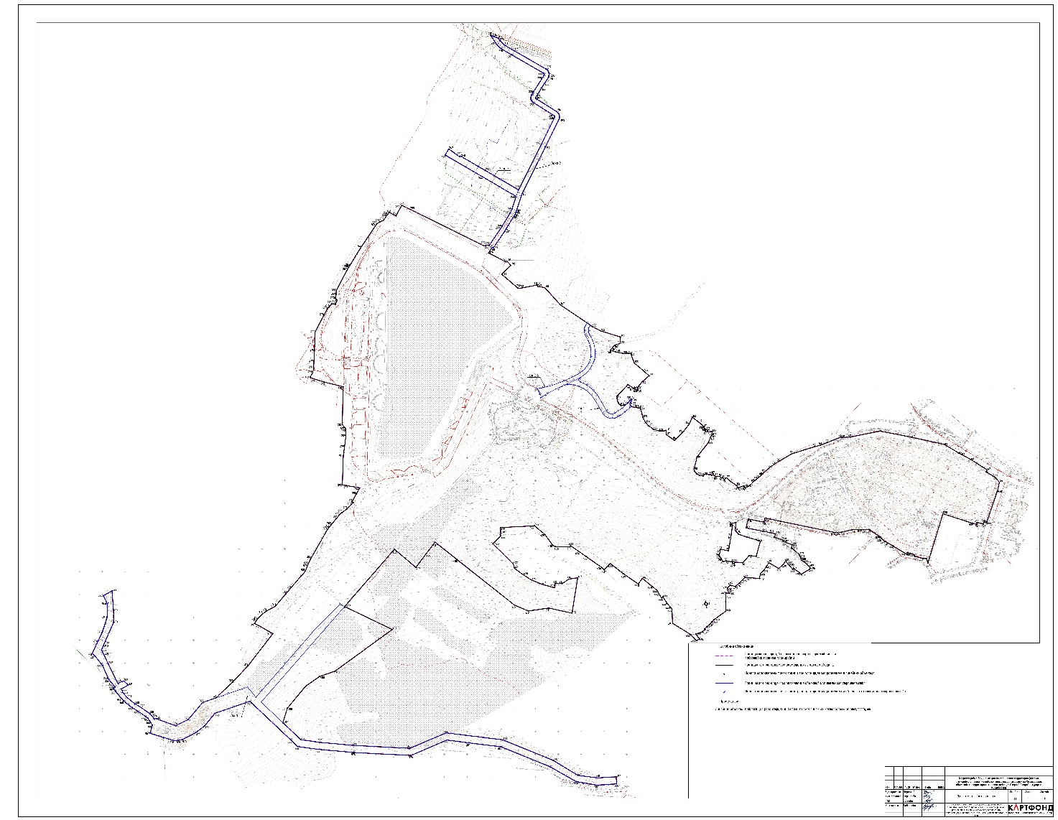

РАЗДЕЛ 2. ПОЛОЖЕНИЕ О РАЗМЕЩЕНИИ ЛИНЕЙНЫХ ОБЪЕКТОВ

Наименование, основные характеристики (категория, протяженность, проектная мощность, пропускная способность, грузонапряженность, интенсивность движения) и назначение планируемых для размещения линейных объектов, а также линейных объектов, подлежащих реконструкции в связи с изменением их местоположения
Наименование: «Строительство городских объектов на территории, прилегающей к ул. Озерной в городе-курорте Кисловодске».
Территория разработки Документации граничит:
• с северной стороны – с улицей Заозерной, частной жилой застройкой;
• с западной стороны – с улицей Прямой, территориями частной жилой застройки;
• с востока – с улицей Горького;
• с юга – с улицей Трудовой, территориями частной жилой застройки и озеленёнными территориями.
В границу территории разработки Документации входят следующие существующие земельные участки, зарегистрированные в Едином государственном реестре недвижимости: 26:34:070201:1, 26:34:070201:2, 26:34:070101:596, 26:34:070101:372, 26:34:070101:617, 26:34:070101:113, 26:34:070101:594, 26:34:070101:595, 26:34:070101:36, 26:34:000000:9993, 26:34:070101:624, 26:34:070101:616, 26:34:070101:10, 26:34:070101:8, 26:34:070101:599, 26:34:070101:600, 26:34:070101:21, 26:34:070101:22, 26:34:000000:9947, 26:34:080223:3, 26:34:070201:28, 26:34:070201:178, 26:34:070201:7, 26:34:070201:414, 26:34:070201:416, 26:34:070201:411, 26:34:000000:11083, 26:34:070201:36, 26:34:070201:4, 26:34:050301:22, 26:34:050301:345, 26:34:050301:346, 26:34:050301:347, 26:34:050301:23, 26:34:050229:2, 26:34:000000:9578, 26:34:000000:11132, 26:34:000000:10949, 26:34:000000:10948, 26:34:000000:11537, а также смежные территории земель неразграниченной государственной собственности.
Территория в границах Документации представляет территорию центрального городского озера, территорию Комсомольского парка, озеленённую территорию с разреженной лесной растительностью представленной старовозрастными деревьями, природная часть с дорожно-тропиночной сетью (терренкурными дорожками).
Для осуществления мероприятий по благоустройству территории планируется изъятие земельных участков для муниципальных нужд в соответствии с Земельным кодексом Российской Федерации в целях строительства объектов местного значения.
Таблица 1 – Перечень земельных участков (частей) подлежащих изъятию для муниципальных нужд
№ | Кадастровый  номер ЗУ | Изъятие | Назначение
1. | 26:34:070101:595 | изъятие | Для организации вело- и пешеходной сети верхней и нижней частей парка/парковка
2. | 26:34:070101:594 | изъятие | Для организации вело- и пешеходной сети верхней и нижней частей парка/парковка
3. | 26:34:070101:2 | изъятие | Парковка
4. | 26:34:070201:416 | частичное изъятие | Для организации улично-дорожной сети
5. | 26:34:070201:414 | частичное изъятие | Для организации улично-дорожной сети
6. | 26:34:000000:11083 | частичное изъятие | Для организации улично-дорожной сети
7. | 26:34:000000:11132 | изъятие | Парковка
8. | 26:34:070201:7 | частичное изъятие | Для организации улично-дорожной сети
9. | 26:34:070201:36 | частичное изъятие | Для организации улично-дорожной сети
10. | 26:34:070201:411 | частичное изъятие | Для организации улично-дорожной сети

Проектными предложениями предусмотрены мероприятия по формированию территории для развлекательных мероприятий; улично-дорожной сети (далее УДС), связанной с развитием рекреационных пространств, с обеспечением функционирования расположенных объектов в городе-курорте Кисловодске. Проектом планировки определена полоса отвода, включающая две полосы движения автотранспорта, тротуары и велодорожку. В границе территории проектирования расположены территории для размещения аттракционов и сезонных аттракционов, перечисленные территрии отображены на схеме «Конструктивных и планировочных решений» в материалах по обоснованию проекта планировки территории.
Таблица 2 – Технико-экономические показатели проекта
№ п/п | Наименование | Единица | Кол-во
1. | Протяженность планируемых дорог | км | 3,05
2. | Количество полос движения транспорта | шт. | 2
3. | Количество остановок общественного транспорта | шт. | -
4. | Ширина полосы движения | м | 3-3,5
5. | Ширина тротуара | м | 1-1,5
6. | Ширина велодорожки | м | 1,5
Категория, проектная мощность, пропускная способность, грузонапряженность, интенсивность движения улично-дорожной сети на данном этапе не определены. Организация движения общественного транспорта, размещение остановок общественного транспорта не предусмотрены.
Документацией по планировке территории выделены элементы планировочной структуры – улично-дорожная сеть; территория общего пользования, за исключением улично-дорожной сети (в соответствии с Приказом Минстроя России от 25.04.2017 N 738/пр.).
Планируемое развитие территории предполагается в один этап.
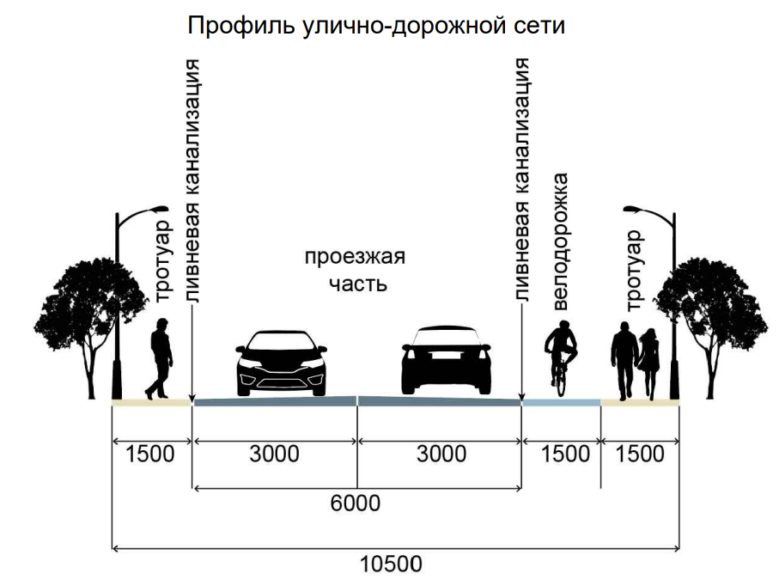
Рисунок 1 – Профиль улично-дорожной сети
Сведения предусмотренные ч. 10 ст 45 ГрК РФ
Планируемые проектные решения соответствуют функциональному зонированию генерального плана города-курорта Кисловодска Ставропольского края.
Стратегией социально-экономического развития города-курорта-Кисловодска до 2035 года предусмотрено:
Создание благоприятной жилищной и городской среды.
1. Обеспечение потребителей необходимой коммунальной инфраструктурой.
2. Строительство современного жилья. Предполагает улучшение жилищных условий жителей города за счет реализации проекта реконструкции застроенных территорий и строительства малоэтажного современного комфортного жилья, развитие общественных пространств, изменения архитектурного облика города и создания элементов и систем новой городской среды (включая новые публичные пространства и единый стиль оформления города).
3. Развитие транспортной системы.
Для развития транспортной системы города ряд мероприятий будет реализован по следующим направлениям:
- строительство и реконструкция инфраструктурных объектов;
- оптимизация транспортной системы города;
- комплекс мер по развитию экологически чистого транспорта. Программы комплексного развития.
В настоящее время на территории города-курорта Кисловодска реализуются муниципальные программы, в том числе:
- муниципальная программа «Развитие транспортной системы и обеспечение безопасности дорожного движения» 2022-2027 г.
Программа комплексного развития транспортной инфраструктуры городского округа города-курорта Кисловодска Ставропольского края на 2020-2029 годы.
Проект соответствует № 443-ФЗ от 29.12.2017 «Об организации дорожного движения в Российской Федерации и о внесении изменений в отдельные законодательные акты Российской Федерации». Обеспечение эффективности организации дорожного движения осуществляется Федеральным органом исполнительной власти, осуществляющим функции по оказанию государственных услуг и управлению государственным имуществом в сфере дорожного хозяйства, органами исполнительной власти субъектов Российской Федерации, органами местного самоуправления, уполномоченными в области организации дорожного движения, посредством реализации мероприятий по организации дорожного движения.

Перечень субъектов Российской Федерации, перечень муниципальных районов, муниципальных округов, городских округов в составе субъектов Российской Федерации, перечень поселений, населенных пунктов, внутригородских территорий городов федерального значения, на территориях которых устанавливаются зоны планируемого размещения линейных объектов
Ставропольский край, город-курорт Кисловодск.

Перечень координат характерных точек границ зон планируемого размещения линейных объектов

Обозначение характерных точек границ | Координаты, м
Обозначение характерных точек границ | Х | Y
1 | 351279,94 | 1376427,78
2 | 351275,82 | 1376424,8
3 | 351279,34 | 1376419,76
4 | 351283,46 | 1376422,73
1 | 351279,94 | 1376427,78
5 | 351416,35 | 1376542,73
6 | 351383,79 | 1376533,71
7 | 351385,88 | 1376518,41
8 | 351370,37 | 1376505,16
9 | 351371,02 | 1376486,73
10 | 351367,91 | 1376485,54
11 | 351368,33 | 1376481,63
12 | 351371,64 | 1376482,04
13 | 351373,74 | 1376468,44
14 | 351373,95 | 1376467,12
15 | 351372,15 | 1376460,53
16 | 351379,6 | 1376456,51
17 | 351383,13 | 1376453,83
18 | 351386,41 | 1376452,84
19 | 351388,88 | 1376452,75
20 | 351390,46 | 1376453,54
21 | 351391,89 | 1376454,42
22 | 351395,35 | 1376454,64
23 | 351399,27 | 1376455,2
24 | 351396,01 | 1376472,82
25 | 351403,51 | 1376474,53
26 | 351427,14 | 1376478,22
27 | 351430,12 | 1376478,49
28 | 351452,04 | 1376482,03
29 | 351452,76 | 1376481,37
30 | 351454,7 | 1376476,5
31 | 351458,11 | 1376489,43
32 | 351441,8 | 1376487,81
33 | 351439,38 | 1376488,9
34 | 351435,64 | 1376491,99
35 | 351432,35 | 1376494,97
36 | 351426,31 | 1376512,37
37 | 351419,13 | 1376536,62
38 | 351418,3 | 1376538,49
5 | 351416,35 | 1376542,73
39 | 351546,09 | 1377067,22
40 | 351525,17 | 1377061,99
41 | 351457,65 | 1377038,84
42 | 351459,48 | 1377032,8
43 | 351454,37 | 1377031,71
44 | 351458,51 | 1377017,42
45 | 351453,99 | 1377017,81
46 | 351456,71 | 1377006,49
47 | 351477,36 | 1376943,16
48 | 351368,69 | 1376910,22
49 | 351378,77 | 1376907,33
50 | 351378,99 | 1376906,06
51 | 351379,14 | 1376900,53
52 | 351383,75 | 1376881,47
53 | 351387,28 | 1376881,09
54 | 351391,93 | 1376865,09
55 | 351388,48 | 1376863,46
56 | 351406,76 | 1376833,16
57 | 351414,34 | 1376819,88
58 | 351416,88 | 1376815,68
59 | 351423,1 | 1376808,1
60 | 351426 | 1376806,5
61 | 351442,15 | 1376782,42
62 | 351442,17 | 1376770,04
63 | 351442,56 | 1376765,55
64 | 351442,08 | 1376744,2
65 | 351436,79 | 1376720,56
66 | 351435,98 | 1376712,79
67 | 351435,94 | 1376706,73
68 | 351460,54 | 1376587,36
69 | 351467,87 | 1376552,8
70 | 351458,76 | 1376550,93
71 | 351465,65 | 1376515,98
72 | 351446,16 | 1376511,5
73 | 351439,04 | 1376547,86
74 | 351435,97 | 1376563,39
75 | 351432,94 | 1376576,66
76 | 351425,76 | 1376573,46
77 | 351418,85 | 1376594,09
78 | 351416,82 | 1376592,48
79 | 351409,03 | 1376612,59
80 | 351402,51 | 1376611,21
81 | 351400,55 | 1376613,04
82 | 351387,48 | 1376628,49
83 | 351386,45 | 1376628,73
84 | 351384,32 | 1376629,55
85 | 351375,36 | 1376632,85
86 | 351372,58 | 1376637,49
87 | 351367,13 | 1376644,25
88 | 351361,31 | 1376649,93
89 | 351357,75 | 1376652,59
90 | 351355,61 | 1376650,75
91 | 351344,42 | 1376632,16
92 | 351347,77 | 1376629,37
93 | 351356,75 | 1376616,08
94 | 351355,22 | 1376613,99
95 | 351364,59 | 1376606,26
96 | 351367,08 | 1376603,65
97 | 351372,57 | 1376599,03
98 | 351371,76 | 1376597,54
99 | 351370,26 | 1376596,04
100 | 351365,16 | 1376591,95
101 | 351357,32 | 1376583,08
102 | 351369,76 | 1376561,66
103 | 351361,25 | 1376555,88
104 | 351352,63 | 1376550,01
105 | 351345,88 | 1376543,05
106 | 351335,29 | 1376540,61
107 | 351337,03 | 1376517,79
108 | 351337,87 | 1376509,01
109 | 351333,7 | 1376504,86
110 | 351324,75 | 1376496,11
111 | 351319,75 | 1376490,32
112 | 351317,83 | 1376488,41
113 | 351320,76 | 1376476,68
114 | 351314,01 | 1376470,67
115 | 351310,99 | 1376470,27
116 | 351305,41 | 1376473,32
117 | 351303,07 | 1376474,09
118 | 351303,31 | 1376466,8
119 | 351295,13 | 1376467,24
120 | 351264,07 | 1376467,36
121 | 351244,54 | 1376440,54
122 | 351240,42 | 1376436,59
123 | 351239,52 | 1376436,25
124 | 351234,33 | 1376430,66
125 | 351229,13 | 1376425,25
126 | 351224,19 | 1376420,1
127 | 351223,22 | 1376420,95
128 | 351218,47 | 1376415,84
129 | 351214,98 | 1376406,64
130 | 351213,46 | 1376400,75
131 | 351203,13 | 1376409,21
132 | 351198,51 | 1376403,21
133 | 351212,22 | 1376390,45
134 | 351237,09 | 1376350,25
135 | 351268,7 | 1376349,14
136 | 351271,43 | 1376346,78
137 | 351280,72 | 1376338,55
138 | 351295,19 | 1376328,98
139 | 351292,1 | 1376326,64
140 | 351301,81 | 1376320,46
141 | 351308,52 | 1376317,04
142 | 351318 | 1376305,53
143 | 351332,62 | 1376287,59
144 | 351335,53 | 1376284,03
145 | 351323,11 | 1376275,26
146 | 351345,94 | 1376242,28
147 | 351368,12 | 1376213,68
148 | 351354 | 1376200,24
149 | 351358,64 | 1376196,32
150 | 351383,2 | 1376161,11
151 | 351395,08 | 1376143,96
152 | 351406,86 | 1376127,02
153 | 351404,72 | 1376125,54
154 | 351405,11 | 1376093,18
155 | 351408,04 | 1376087,63
156 | 351431,61 | 1376070,5
157 | 351450,97 | 1376047,4
158 | 351450,65 | 1376047,16
159 | 351446,87 | 1375973,14
160 | 351438,61 | 1375973,11
161 | 351428,61 | 1375973,26
162 | 351411,47 | 1375956,24
163 | 351367,5 | 1376000,78
164 | 351357,53 | 1376003,84
165 | 351343,37 | 1376022,95
166 | 351331,68 | 1376041,6
167 | 351322,77 | 1376064,13
168 | 351314,79 | 1376091,35
169 | 351324,48 | 1376093,34
170 | 351324,03 | 1376108,38
171 | 351334,02 | 1376123
172 | 351336,82 | 1376142,42
173 | 351259,34 | 1376129,67
174 | 351270,58 | 1376078,94
175 | 351264,06 | 1376033,85
176 | 351277,45 | 1376002,99
177 | 351377,28 | 1375877,09
178 | 351415,03 | 1375829,49
179 | 351388,61 | 1375809,5
180 | 351359,62 | 1375787,56
181 | 351399,26 | 1375740,51
182 | 351273,86 | 1375631,23
183 | 351223,53 | 1375735,7
184 | 351132,3 | 1375610,3
185 | 351120,51 | 1375576,26
186 | 351099,2 | 1375545,8
187 | 351051,38 | 1375505,84
188 | 351019,45 | 1375495,92
189 | 350981,94 | 1375535,34
190 | 350976,37 | 1375575,98
191 | 350969,52 | 1375651,45
192 | 350963,21 | 1375774,32
193 | 350997,01 | 1375853,83
194 | 350981,67 | 1375978,28
195 | 350936,88 | 1376088,31
196 | 350904,07 | 1376142,29
197 | 350898,28 | 1376185,64
198 | 350900,67 | 1376226,6
199 | 350885,13 | 1376227,51
200 | 350882,38 | 1376184,17
201 | 350890,43 | 1376138,39
202 | 350923 | 1376081,25
203 | 350966,5 | 1375974,38
204 | 350975,38 | 1375901,48
205 | 350981,22 | 1375855,4
206 | 350947,49 | 1375776,51
207 | 350953,99 | 1375650,33
208 | 350960,91 | 1375574,21
209 | 350967,2 | 1375528,28
210 | 350981,75 | 1375512,88
211 | 351066,26 | 1375423,49
212 | 351039,91 | 1375346,96
213 | 351012,22 | 1375324,15
214 | 350997,55 | 1375304,9
215 | 350982,46 | 1375276,3
216 | 350980,49 | 1375266,75
217 | 350980,11 | 1375256,57
218 | 350996,12 | 1375204,43
219 | 351013,55 | 1375209,75
220 | 351022,59 | 1375204,37
221 | 351028,65 | 1375199,78
222 | 351032,64 | 1375195,13
223 | 351044,26 | 1375178,47
224 | 351052,08 | 1375165,39
225 | 351066,89 | 1375146,83
226 | 351073,1 | 1375141,52
227 | 351087,99 | 1375128,87
228 | 351095,58 | 1375123,95
229 | 351096,92 | 1375127,39
230 | 351100,98 | 1375125,01
231 | 351114,65 | 1375113,67
232 | 351118,6 | 1375112,07
233 | 351144,39 | 1375100,57
234 | 351165,61 | 1375083,84
235 | 351170,69 | 1375077,65
236 | 351197,53 | 1375090,38
237 | 351216,97 | 1375099,61
238 | 351250,25 | 1375110,7
239 | 351279,6 | 1375110,93
240 | 351297,54 | 1375102,21
241 | 351308,26 | 1375121,17
242 | 351265,88 | 1375124,47
243 | 351238,88 | 1375124,74
244 | 351194,52 | 1375104,9
245 | 351187,57 | 1375101,98
246 | 351178,68 | 1375098,24
247 | 351170,75 | 1375102,35
248 | 351148,1 | 1375113,04
249 | 351105,7 | 1375133,67
250 | 351110,59 | 1375147,14
251 | 351101,66 | 1375156,7
252 | 351093,41 | 1375141,99
253 | 351085,25 | 1375144,97
254 | 351074,16 | 1375154,79
255 | 351060,74 | 1375171,28
256 | 351053,81 | 1375183,16
257 | 351038,85 | 1375204,56
258 | 351034,82 | 1375208,33
259 | 351029,13 | 1375212,62
260 | 351028,81 | 1375216,27
261 | 351012,6 | 1375260,5
262 | 351026,35 | 1375288,52
263 | 351063,59 | 1375320,08
264 | 351073,92 | 1375349,51
265 | 351108,37 | 1375385,93
266 | 351143,66 | 1375419,09
267 | 351214,28 | 1375473,84
268 | 351232,9 | 1375441,76
269 | 351236,38 | 1375433,53
270 | 351242,77 | 1375437,57
271 | 351245,56 | 1375439,19
272 | 351256,63 | 1375450,3
273 | 351263,75 | 1375459,36
274 | 351274,41 | 1375479,22
275 | 351302,12 | 1375502,9
276 | 351313,4 | 1375512,18
277 | 351351,11 | 1375545,07
278 | 351360,58 | 1375548,85
279 | 351367,1 | 1375551,11
280 | 351379,84 | 1375557,75
281 | 351442,08 | 1375593,23
282 | 351447,71 | 1375597,35
283 | 351453,28 | 1375601,83
284 | 351467,94 | 1375614,34
285 | 351473,56 | 1375618,65
286 | 351479,66 | 1375625,07
287 | 351487,41 | 1375636,12
288 | 351501,41 | 1375650,22
289 | 351503,22 | 1375647,4
290 | 351520,85 | 1375657,3
291 | 351534,03 | 1375664,56
292 | 351538,93 | 1375635,03
293 | 351540,38 | 1375626,31
294 | 351603,53 | 1375628,31
295 | 351624,75 | 1375631,07
296 | 351647,47 | 1375634
297 | 351662,66 | 1375633,94
298 | 351664,3 | 1375632,68
299 | 351672,69 | 1375626,14
300 | 351755,41 | 1375628,22
301 | 351765,79 | 1375586,31
302 | 351773,03 | 1375562,83
303 | 351776,14 | 1375555,18
304 | 351785,96 | 1375561,31
305 | 351796,67 | 1375563,44
306 | 351810,65 | 1375563,95
307 | 351834,12 | 1375565,13
308 | 351875,22 | 1375566,36
309 | 351912,08 | 1375585,88
310 | 351926,79 | 1375593,72
311 | 351931,47 | 1375598,14
312 | 351937,33 | 1375603,17
313 | 351935,71 | 1375611,33
314 | 351945,37 | 1375614,87
315 | 351949,51 | 1375610,77
316 | 351957,98 | 1375612,75
317 | 351966,32 | 1375613,01
318 | 352013,39 | 1375637,73
319 | 352020,03 | 1375641,83
320 | 352020,14 | 1375641,91
321 | 352060,97 | 1375667,08
322 | 352109,98 | 1375700,21
323 | 352112,93 | 1375702,75
324 | 352116,99 | 1375708,66
325 | 352119,7 | 1375716,12
326 | 352131,06 | 1375724,05
327 | 352133,21 | 1375725,55
328 | 352137,76 | 1375728,79
329 | 352129,81 | 1375743,81
330 | 352147,94 | 1375753,75
331 | 352153,2 | 1375756,74
332 | 352144,42 | 1375774,52
333 | 352064,29 | 1375936,92
334 | 352065,82 | 1375945,81
335 | 352064,7 | 1375947,8
336 | 352101,95 | 1375973,37
337 | 352106,91 | 1375976,29
338 | 352135,96 | 1375994,25
339 | 352145,28 | 1375998,32
340 | 352172,58 | 1376007,34
341 | 352216,54 | 1375931,88
342 | 352263,19 | 1375851,68
343 | 352276,64 | 1375859,45
344 | 352259,03 | 1375883,82
345 | 352261,1 | 1375885,1
346 | 352229,51 | 1375939,37
347 | 352186,79 | 1376012,76
348 | 352286,15 | 1376062,27
349 | 352302,78 | 1376070,48
350 | 352345,3 | 1376091,49
351 | 352347,73 | 1376091,78
352 | 352349,76 | 1376090,42
353 | 352378,12 | 1376045,26
354 | 352380,3 | 1376042,66
355 | 352382,99 | 1376040,81
356 | 352385,82 | 1376039,77
357 | 352389,66 | 1376039,47
358 | 352392,81 | 1376040,13
359 | 352395,16 | 1376041,24
360 | 352398,86 | 1376043,6
361 | 352432,84 | 1376065,33
362 | 352437,82 | 1376068,51
363 | 352440,46 | 1376068,97
364 | 352442,65 | 1376067,42
365 | 352483 | 1375997,41
366 | 352495,55 | 1375975,64
367 | 352497,8 | 1375972,24
368 | 352501,46 | 1375968,01
369 | 352505,07 | 1375964,83
370 | 352509,11 | 1375962,1
371 | 352525,5 | 1375951,69
372 | 352522,7 | 1375959,14
373 | 352519,15 | 1375968,16
374 | 352514,44 | 1375971,14
375 | 352504,62 | 1375980,92
376 | 352491,91 | 1376002,97
377 | 352451,68 | 1376072,79
378 | 352450,05 | 1376074,98
379 | 352447,98 | 1376076,84
380 | 352444,92 | 1376078,54
381 | 352442,89 | 1376079,19
382 | 352439,69 | 1376079,56
383 | 352436,69 | 1376079,23
384 | 352434,56 | 1376078,58
385 | 352432,17 | 1376077,37
386 | 352419,98 | 1376069,53
387 | 352410,87 | 1376063,74
388 | 352389,58 | 1376050,13
389 | 352386,99 | 1376050,87
390 | 352358,54 | 1376096,17
391 | 352356,53 | 1376098,56
392 | 352353,5 | 1376100,74
393 | 352350,46 | 1376101,93
394 | 352347,33 | 1376102,38
395 | 352343,84 | 1376102,04
396 | 352340,6 | 1376100,88
397 | 352297,37 | 1376079,52
398 | 352280,92 | 1376071,4
399 | 352178,45 | 1376020,35
400 | 352174,49 | 1376019,04
401 | 352141,53 | 1376008,14
402 | 352137,26 | 1376006,77
403 | 352133,27 | 1376005,1
404 | 352130,33 | 1376003,12
405 | 352111,63 | 1375991,57
406 | 352101,47 | 1375985,29
407 | 352096,27 | 1375982,21
408 | 352059,46 | 1375957,06
409 | 352060,92 | 1375954,47
410 | 352048,6 | 1375946,93
411 | 352029,9 | 1375983,4
412 | 352029,12 | 1375984,85
413 | 352030,95 | 1375986,84
414 | 352021,34 | 1375995,83
415 | 352001,97 | 1375975,6
416 | 351972,11 | 1376010,82
417 | 351971,18 | 1376015,63
418 | 351977,93 | 1376050,56
419 | 351978,48 | 1376053,51
420 | 351975,24 | 1376054,38
421 | 351972,79 | 1376070,1
422 | 351934,89 | 1376104,4
423 | 351887,5 | 1376174,36
424 | 351877,86 | 1376192,89
425 | 351864,5 | 1376236,02
426 | 351850,33 | 1376235,59
427 | 351846,83 | 1376223,34
428 | 351840,93 | 1376218,5
429 | 351835,4 | 1376213,58
430 | 351831,65 | 1376226,23
431 | 351828,38 | 1376241,89
432 | 351828,96 | 1376253,36
433 | 351827,77 | 1376258,46
434 | 351807,44 | 1376266,5
435 | 351789,35 | 1376287,67
436 | 351779,47 | 1376298,99
437 | 351766,75 | 1376284,04
438 | 351755,65 | 1376274,89
439 | 351747,32 | 1376273,7
440 | 351749,75 | 1376269,43
441 | 351748,72 | 1376268,56
442 | 351752,66 | 1376264,47
443 | 351759,94 | 1376252,24
444 | 351734,68 | 1376228,34
445 | 351729,12 | 1376228,72
446 | 351724,44 | 1376229,57
447 | 351720,44 | 1376231,2
448 | 351716,66 | 1376233,81
449 | 351714,23 | 1376237,88
450 | 351714,43 | 1376241,27
451 | 351715,35 | 1376244,25
452 | 351716,36 | 1376247,56
453 | 351720,05 | 1376252,8
454 | 351727,33 | 1376257,94
455 | 351728,05 | 1376259,97
456 | 351724,38 | 1376259,54
457 | 351718,53 | 1376257,26
458 | 351716,06 | 1376257,51
459 | 351713,96 | 1376257,97
460 | 351711,49 | 1376261,86
461 | 351710,2 | 1376268,04
462 | 351708,79 | 1376277,38
463 | 351707,29 | 1376280,04
464 | 351688,12 | 1376285,44
465 | 351676,79 | 1376291,36
466 | 351670,45 | 1376297,12
467 | 351662,45 | 1376308,38
468 | 351659,04 | 1376320,28
469 | 351658,27 | 1376325,36
470 | 351658,53 | 1376328,86
471 | 351659,53 | 1376336,35
472 | 351650,68 | 1376336,81
473 | 351637,68 | 1376354,76
474 | 351655,49 | 1376372,69
475 | 351673,4 | 1376386,64
476 | 351688,66 | 1376393,61
477 | 351678,42 | 1376407,21
478 | 351668,56 | 1376419,1
479 | 351666,9 | 1376417,54
480 | 351662,61 | 1376422,88
481 | 351662,24 | 1376423,35
482 | 351657,63 | 1376422,46
483 | 351656,58 | 1376424,06
484 | 351657,47 | 1376436,52
485 | 351652,22 | 1376437,45
486 | 351651,53 | 1376438,26
487 | 351647,01 | 1376435,02
488 | 351644,77 | 1376433,69
489 | 351632,65 | 1376428,47
490 | 351601,54 | 1376403,84
491 | 351576,42 | 1376398,03
492 | 351573,59 | 1376397,89
493 | 351569,63 | 1376398,92
494 | 351566,41 | 1376401,75
495 | 351564,3 | 1376403,32
496 | 351563,65 | 1376405,42
497 | 351561,64 | 1376408,36
498 | 351559,75 | 1376417,57
499 | 351563,44 | 1376420,08
500 | 351562,81 | 1376433,5
501 | 351560,82 | 1376436,13
502 | 351564,74 | 1376439,02
503 | 351564,33 | 1376439,83
504 | 351560,7 | 1376440,26
505 | 351560,91 | 1376443,62
506 | 351557,92 | 1376443,9
507 | 351559,16 | 1376453,81
508 | 351555,23 | 1376457,93
509 | 351556,31 | 1376459,01
510 | 351552 | 1376463,82
511 | 351554,85 | 1376466,37
512 | 351555,86 | 1376468,68
513 | 351547,79 | 1376477,57
514 | 351539,87 | 1376489,54
515 | 351538,89 | 1376491,45
516 | 351534,02 | 1376492,56
517 | 351534,7 | 1376495,99
518 | 351536,86 | 1376502,36
519 | 351538,74 | 1376507,07
520 | 351537,58 | 1376506,75
521 | 351536,46 | 1376507,11
522 | 351534,61 | 1376509,05
523 | 351536,13 | 1376514
524 | 351538,62 | 1376519,02
525 | 351539,05 | 1376519,58
526 | 351547,7 | 1376527,82
527 | 351552,02 | 1376533,63
528 | 351555,43 | 1376537,18
529 | 351561,86 | 1376545,05
530 | 351568,03 | 1376551,19
531 | 351579,83 | 1376564,83
532 | 351586,14 | 1376573,93
533 | 351591,87 | 1376583,32
534 | 351608,45 | 1376611,72
535 | 351623,88 | 1376661,38
536 | 351627,43 | 1376674,61
537 | 351633,16 | 1376689,53
538 | 351645,67 | 1376720,55
539 | 351644,16 | 1376721,13
540 | 351645,23 | 1376739,1
541 | 351658,26 | 1376805,64
542 | 351644,79 | 1376874,94
543 | 351629,13 | 1376946,36
544 | 351610,13 | 1376977,91
545 | 351607,07 | 1376984,08
546 | 351595,92 | 1377004,43
547 | 351573,21 | 1377040,43
548 | 351569,22 | 1377036,95
549 | 351557,65 | 1377056,91
39 | 351546,09 | 1377067,22

Перечень координат характерных точек границ зон планируемого размещения ОКС

Зона 1
1 | 350885,13 | 1376227,51
2 | 350900,67 | 1376226,6
3 | 350898,28 | 1376185,64
4 | 350904,07 | 1376142,29
5 | 350936,88 | 1376088,31
6 | 350981,67 | 1375978,28
7 | 350997,01 | 1375853,83
8 | 350963,21 | 1375774,32
9 | 350969,52 | 1375651,45
10 | 350976,37 | 1375575,98
11 | 350981,94 | 1375535,34
12 | 351019,45 | 1375495,92
13 | 351064,38 | 1375448,12
14 | 351273,84 | 1375631,19
15 | 351273,86 | 1375631,23
16 | 351278,67 | 1375621,23
17 | 351217,16 | 1375559,42
18 | 351216,2 | 1375560,01
19 | 351075,09 | 1375436,8
20 | 351097,36 | 1375418,22
21 | 351090,47 | 1375398,21
22 | 351083,15 | 1375376,93
23 | 351063,59 | 1375320,08
24 | 351026,35 | 1375288,52
25 | 351012,6 | 1375260,5
26 | 351028,81 | 1375216,27
27 | 351029,13 | 1375212,62
28 | 351034,82 | 1375208,33
29 | 351038,85 | 1375204,56
30 | 351053,81 | 1375183,16
31 | 351060,74 | 1375171,28
32 | 351074,16 | 1375154,79
33 | 351085,25 | 1375144,97
34 | 351093,41 | 1375141,99
35 | 351101,66 | 1375156,7
36 | 351110,59 | 1375147,14
37 | 351105,7 | 1375133,67
38 | 351148,1 | 1375113,04
39 | 351170,75 | 1375102,35
40 | 351178,68 | 1375098,24
41 | 351187,57 | 1375101,98
42 | 351194,52 | 1375104,9
43 | 351238,88 | 1375124,74
44 | 351265,88 | 1375124,47
45 | 351308,26 | 1375121,17
46 | 351297,54 | 1375102,21
47 | 351279,6 | 1375110,93
48 | 351250,25 | 1375110,7
49 | 351216,97 | 1375099,61
50 | 351197,53 | 1375090,38
51 | 351170,69 | 1375077,65
52 | 351165,61 | 1375083,84
53 | 351144,39 | 1375100,57
54 | 351118,6 | 1375112,07
55 | 351114,65 | 1375113,67
56 | 351100,98 | 1375125,01
57 | 351096,92 | 1375127,39
58 | 351095,58 | 1375123,95
59 | 351087,99 | 1375128,87
60 | 351073,1 | 1375141,52
61 | 351066,89 | 1375146,83
62 | 351052,08 | 1375165,39
63 | 351044,26 | 1375178,47
64 | 351032,64 | 1375195,13
65 | 351028,65 | 1375199,78
66 | 351022,59 | 1375204,37
67 | 351013,55 | 1375209,75
68 | 350996,12 | 1375204,43
69 | 350980,11 | 1375256,57
70 | 350980,49 | 1375266,75
71 | 350982,46 | 1375276,3
72 | 350997,55 | 1375304,9
73 | 351008,54 | 1375319,25
74 | 351012,22 | 1375324,15
75 | 351039,91 | 1375346,96
76 | 351066,26 | 1375423,49
77 | 350981,75 | 1375512,88
78 | 350967,2 | 1375528,28
79 | 350960,91 | 1375574,21
80 | 350953,99 | 1375650,33
81 | 350947,49 | 1375776,51
82 | 350981,22 | 1375855,4
83 | 350975,38 | 1375901,48
84 | 350966,5 | 1375974,38
85 | 350923 | 1376081,25
86 | 350890,43 | 1376138,39
87 | 350882,38 | 1376184,17
1 | 350885,13 | 1376227,51
Зона 2
1 | 352347,33 | 1376102,38
2 | 352350,46 | 1376101,93
3 | 352353,5 | 1376100,74
4 | 352356,53 | 1376098,56
5 | 352358,54 | 1376096,17
6 | 352386,99 | 1376050,87
7 | 352389,58 | 1376050,13
8 | 352410,87 | 1376063,74
9 | 352419,98 | 1376069,53
10 | 352432,17 | 1376077,37
11 | 352434,56 | 1376078,58
12 | 352436,69 | 1376079,23
13 | 352439,69 | 1376079,56
14 | 352442,89 | 1376079,19
15 | 352444,92 | 1376078,54
16 | 352447,98 | 1376076,84
17 | 352450,05 | 1376074,98
18 | 352451,68 | 1376072,79
19 | 352491,91 | 1376002,97
20 | 352504,62 | 1375980,92
21 | 352514,44 | 1375971,14
22 | 352519,15 | 1375968,16
23 | 352522,7 | 1375959,14
24 | 352525,5 | 1375951,69
25 | 352509,11 | 1375962,1
26 | 352505,07 | 1375964,83
27 | 352501,46 | 1375968,01
28 | 352497,8 | 1375972,24
29 | 352495,55 | 1375975,64
30 | 352483 | 1375997,41
31 | 352442,65 | 1376067,42
32 | 352440,46 | 1376068,97
33 | 352437,82 | 1376068,51
34 | 352432,84 | 1376065,33
35 | 352398,86 | 1376043,6
36 | 352395,16 | 1376041,24
37 | 352392,81 | 1376040,13
38 | 352389,66 | 1376039,47
39 | 352385,82 | 1376039,77
40 | 352382,99 | 1376040,81
41 | 352380,3 | 1376042,66
42 | 352378,12 | 1376045,26
43 | 352349,76 | 1376090,42
44 | 352347,73 | 1376091,78
45 | 352345,3 | 1376091,49
46 | 352302,78 | 1376070,48
47 | 352286,15 | 1376062,27
48 | 352186,79 | 1376012,76
49 | 352182,46 | 1376010,61
50 | 352172,58 | 1376007,34
51 | 352145,28 | 1375998,32
52 | 352135,96 | 1375994,25
53 | 352106,91 | 1375976,29
54 | 352101,95 | 1375973,37
55 | 352064,7 | 1375947,8
56 | 352060,92 | 1375954,47
57 | 352060,92 | 1375954,48
58 | 352059,46 | 1375957,06
59 | 352096,27 | 1375982,21
60 | 352101,47 | 1375985,29
61 | 352111,63 | 1375991,57
62 | 352130,33 | 1376003,12
63 | 352133,27 | 1376005,1
64 | 352137,26 | 1376006,77
65 | 352141,53 | 1376008,14
66 | 352174,49 | 1376019,04
67 | 352178,45 | 1376020,35
68 | 352280,92 | 1376071,4
69 | 352297,37 | 1376079,52
70 | 352340,6 | 1376100,88
71 | 352343,84 | 1376102,04
1 | 352347,33 | 1376102,38
Зона 3
1 | 352186,79 | 1376012,76
2 | 352229,51 | 1375939,37
3 | 352261,1 | 1375885,1
4 | 352259,03 | 1375883,82
5 | 352276,64 | 1375859,45
6 | 352263,19 | 1375851,68
7 | 352216,54 | 1375931,88
8 | 352172,58 | 1376007,34
9 | 352182,46 | 1376010,61
1 | 352186,79 | 1376012,76
Зона 4
1 | 351730,77 | 1376060,24
2 | 351732,54 | 1376060,22
3 | 351738,41 | 1376059,96
4 | 351741,74 | 1376059,2
5 | 351745,41 | 1376057,47
6 | 351751 | 1376053,52
7 | 351751,4 | 1376052,68
8 | 351753,11 | 1376063,71
9 | 351755,5 | 1376074,71
10 | 351758,44 | 1376085,58
11 | 351762,01 | 1376095,76
12 | 351764,55 | 1376102,87
13 | 351767,33 | 1376109,9
14 | 351770,34 | 1376116,83
15 | 351773,42 | 1376123,09
16 | 351776,47 | 1376129,37
17 | 351779,5 | 1376135,66
18 | 351782,71 | 1376141,98
19 | 351786,49 | 1376147,97
20 | 351790,81 | 1376153,59
21 | 351795,62 | 1376158,8
22 | 351800,23 | 1376162,22
23 | 351805,12 | 1376165,24
24 | 351810,25 | 1376167,83
25 | 351815,58 | 1376169,97
26 | 351820,86 | 1376170,98
27 | 351826,2 | 1376171,51
28 | 351831,56 | 1376171,57
29 | 351836,91 | 1376171,16
30 | 351842,2 | 1376170,27
31 | 351847,4 | 1376168,92
32 | 351852,45 | 1376167,11
33 | 351856,52 | 1376165,43
34 | 351860,45 | 1376163,45
35 | 351864,22 | 1376161,18
36 | 351866,37 | 1376159,91
37 | 351868,64 | 1376158,85
38 | 351870,99 | 1376158
39 | 351873,4 | 1376157,36
40 | 351875,87 | 1376156,95
41 | 351878,36 | 1376156,75
42 | 351880,86 | 1376156,78
43 | 351883,35 | 1376157,04
44 | 351884,59 | 1376157,28
45 | 351885,82 | 1376157,62
46 | 351887,01 | 1376158,06
47 | 351888,16 | 1376158,59
48 | 351889,26 | 1376159,22
49 | 351895 | 1376163,13
50 | 351890,05 | 1376170,42
51 | 351884,57 | 1376166,78
52 | 351883,77 | 1376166,52
53 | 351883,17 | 1376166,28
54 | 351882,56 | 1376166,05
55 | 351882,38 | 1376166,01
56 | 351882,21 | 1376165,97
57 | 351882,03 | 1376165,95
58 | 351880,35 | 1376165,77
59 | 351878,67 | 1376165,75
60 | 351876,99 | 1376165,88
61 | 351875,33 | 1376166,15
62 | 351873,7 | 1376166,58
63 | 351872,11 | 1376167,16
64 | 351870,58 | 1376167,87
65 | 351869,13 | 1376168,72
66 | 351864,83 | 1376171,31
67 | 351860,35 | 1376173,58
68 | 351855,71 | 1376175,5
69 | 351849,86 | 1376177,58
70 | 351843,84 | 1376179,12
71 | 351837,71 | 1376180,13
72 | 351831,52 | 1376180,58
73 | 351825,31 | 1376180,48
74 | 351819,13 | 1376179,82
75 | 351813,04 | 1376178,61
76 | 351806,77 | 1376176,13
77 | 351800,74 | 1376173,1
78 | 351795,01 | 1376169,55
79 | 351789,61 | 1376165,51
80 | 351784,15 | 1376159,66
81 | 351779,26 | 1376153,33
82 | 351774,98 | 1376146,58
83 | 351771,34 | 1376139,46
84 | 351768,43 | 1376133,41
85 | 351765,49 | 1376127,37
86 | 351762,53 | 1376121,34
87 | 351760,52 | 1376116,74
88 | 351758,47 | 1376112,16
89 | 351756,39 | 1376107,6
90 | 351750,57 | 1376094,43
91 | 351744,57 | 1376082,69
92 | 351737,97 | 1376071,27
1 | 351730,77 | 1376060,24
Зона 5
1 | 351716,06 | 1376257,51
2 | 351713,96 | 1376257,97
3 | 351712,83 | 1376259,74
4 | 351709,56 | 1376256,67
5 | 351703,66 | 1376250,32
6 | 351699,86 | 1376245,45
7 | 351696,23 | 1376240,86
8 | 351691,98 | 1376234,18
9 | 351689,25 | 1376229,51
10 | 351687,84 | 1376226,84
11 | 351686,79 | 1376223,83
12 | 351686,1 | 1376220,76
13 | 351685,89 | 1376217,36
14 | 351686,12 | 1376213,98
15 | 351686,7 | 1376211,43
16 | 351688,27 | 1376206,86
17 | 351690,75 | 1376202,95
18 | 351694,09 | 1376199,35
19 | 351697,56 | 1376197,15
20 | 351726,25 | 1376180,16
21 | 351737,35 | 1376172,34
22 | 351746,26 | 1376162,97
23 | 351751,91 | 1376154,52
24 | 351756,51 | 1376144,59
25 | 351759,68 | 1376133,37
26 | 351760,63 | 1376123,26
27 | 351760,58 | 1376117,79
28 | 351758,47 | 1376112,16
29 | 351760,52 | 1376116,74
30 | 351762,53 | 1376121,34
31 | 351765,49 | 1376127,37
32 | 351768,43 | 1376133,41
33 | 351771,34 | 1376139,46
34 | 351774,98 | 1376146,58
35 | 351779,26 | 1376153,33
36 | 351774,68 | 1376146,61
37 | 351772,85 | 1376145,13
38 | 351770,21 | 1376144,42
39 | 351767,9 | 1376145,41
40 | 351766,06 | 1376147,58
41 | 351763,54 | 1376154,5
42 | 351759,62 | 1376161,51
43 | 351754,93 | 1376168,38
44 | 351752,36 | 1376171,32
45 | 351748,61 | 1376175,78
46 | 351740,48 | 1376183,3
47 | 351733,49 | 1376187,82
48 | 351702,65 | 1376205,75
49 | 351700,77 | 1376207,22
50 | 351699,02 | 1376209,07
51 | 351698,04 | 1376210,47
52 | 351697,24 | 1376212,05
53 | 351696,44 | 1376214,07
54 | 351696,21 | 1376215,83
55 | 351696,17 | 1376218,34
56 | 351696,5 | 1376220,44
57 | 351697,06 | 1376222,18
58 | 351697,97 | 1376224,34
59 | 351708,13 | 1376239,47
60 | 351720,05 | 1376252,8
61 | 351727,33 | 1376257,94
62 | 351728,05 | 1376259,97
63 | 351724,38 | 1376259,54
64 | 351718,53 | 1376257,26
1 | 351716,06 | 1376257,51

Перечень координат характерных точек границ зон планируемого размещения линейных объектов, подлежащих реконструкции в связи с изменением их местоположения
Перенос (переустройство) линейных объектов не предусмотрен.

Предельные параметры разрешенного строительства, реконструкции объектов капитального строительства, входящих в состав линейных объектов в границах зон их планируемого размещения
При планируемом размещении линейного объекта, в соответствии с частью 10 ст. 45 Градостроительного кодекса Российской Федерации, требования градостроительных регламентов, в том числе в части определения предельных параметров застройки, не применимы.
Информация о необходимости осуществления мероприятий по защите сохраняемых объектов капитального строительства (здание, строение, сооружение, объекты, строительство которых не завершено), существующих и строящихся на момент подготовки проекта планировки территории, а также объектов капитального строительства, планируемых к строительству в соответствии с ранее утвержденной документацией по планировке территории, от возможного негативного воздействия в связи с размещением линейных объектов
Пересечения границ зон планируемого размещения линейного объекта с сохраняемыми объектами капитального строительства не предусмотрены. Пересечения границ зон планируемого для размещения линейного объекта с объектами капитального строительства, строительство которых запланировано в соответствии с ранее утверждённой документацией по планировке территории, настоящим проектом не предусмотрены в силу отсутствия подобных объектов капитального строительства в границах проекта планировки.
Мероприятия по защите указанных выше объектов от возможного негативного воздействия в связи с размещением линейного объекта не разрабатывались.

Необходимость осуществления мероприятий по сохранению объектов культурного наследия
В границах территории проектирования располагаются объекты культурного наследия:
1. территория объекта культурного наследия федерального значения «Курганная группа «Пятницкая горка»;
2. территория объекта культурного наследия федерального значения «Укрепленное поселение «Озерное»;
3. территория объекта культурного наследия федерального значения «Могильник «Отстойник-1»;
4. территория объекта культурного наследия федерального значения «Могильник «Отстойник-2», VI-VIII вв. н.э.»;
5. граница территории объекта культурного наследия регионального значения «Памятник героям Гражданской войны», 1927 год, расположенного по адресу: Ставропольский край, г. Кисловодск, Комсомольский парк;
6. граница территории объекта культурного наследия регионального значения «Памятник комсомольцу М.Л. Кардашу», 1967 год, расположенного по адресу: Ставропольский край, г. Кисловодск, пр. Цандера (фактический адрес: Ставропольский край, г. Кисловодск, ул. Озерная;
7. граница территории объекта культурного наследия № 139;
8. граница территории объекта культурного наследия № 138.
На территории объекта культурного наследия, как неотъемлемой части объекта культурного наследия, сохранению подлежат все исторически ценные элементы: малые формы, элементы благоустройства, зеленые насаждения, ландшафт и другие элементы. На территории обеспечивается научная реставрация объектов культурного наследия. При реставрации рекомендуется максимально сохранять первоначальные подлинные архитектурные детали и строительные конструкции.
Проектирование и проведение земляных, строительных, хозяйственных и иных работ на территории памятника запрещается, за исключением работ по сохранению данного памятника и его территории. Хозяйственная деятельность на территории памятника может осуществляться методами, не нарушающими целостности памятника и его территории, и не создающими угрозы их повреждения, разрушения или уничтожения и только по согласованию с уполномоченным органом охраны памятников. Объекты дисгармоничные по отношению к исторической застройке подлежат приведению к регламентам зон охраны.
На территории памятника допускается выполнять следующие работы:
- работы, связанные с сохранением и восстановлением зданий и сооружений, представляющих историко-культурную ценность.
- реставрация и воссоздание: дорог и дорожек, наружного освещения, озеленения и благоустройства.
- проведение работ по благоустройству территории, вызванных требованиями современного использования объекта культурного наследия, но не нарушающих исторически ценную градостроительную среду и природный ландшафт.
- работы по возведению временных сооружений для обеспечения жизнедеятельности объекта культурного наследия могут осуществляться только на основании специальных проектов, согласованных с уполномоченным органом охраны памятников.
- удаление больных деревьев и деревьев, расположенных ближе, чем в 5-ти метрах от стен здания.
На территории памятника запрещается:
- новое строительство, за исключением воссоздания утраченных зданий и строений на компенсационной основе.
- реконструкция и прокладка новых инженерных коммуникаций и сетей, не относящихся к объекту культурного наследия.
- прокладка открытых коммуникаций.
- размещение рекламных конструкций, закрывающих обзор на памятник.
- проведение любых проектных, строительных, кадастровых, земляных работ, не направленных на реставрацию или консервацию памятников, в том числе установка временных сооружений, навесов, автостоянок, гаражей.
- Посадка новых деревьев и кустарников ближе, чем в 5-ти метрах от стен объектов культурного наследия.
В охранной зоне запрещается хозяйственная деятельность, за исключением работ, направленных на обеспечение сохранности объекта культурного наследия и его архитектурно-исторического окружения. На территории охранной зоны допускается выполнять следующие работы:
- Работы по воссозданию утраченных зданий и сооружений в границах исторического квартала реставрационными методами.
- Работы по восстановлению (регенерации) историко-градостроительной и природной среды: воссоздание утраченных элементов исторического благоустройства, воссоздание утраченных малых архитектурных форм.
- Границы исторических домовладений подлежат сохранению и воссозданию.
- Реставрация, консервация и ремонт объектов культурного наследия по заданию и разрешению, выданному уполномоченным органом охраны памятников.
- Исторически ценные градоформирующие объекты, расположенные на территории охранной зоны при проведении капитального ремонта или реконструкции должны быть предварительно обследованы с целью выявления ценных архитектурных элементов, подлежащих сохранению при ремонте и реконструкции. Снос здания и сооружений, отнесенных к исторически ценным градоформирующим объектам возможен при согласовании с уполномоченным органом охраны памятников в случае аварийного или предаварийного состояния конструкций.
- Прокладка и ремонт подземных инженерных коммуникаций.
- Работы по возведению временных сооружений необходимых для обеспечения жизнедеятельности объекта культурного наследия и его архитектурноисторического окружения, выполненных по специальным проектам, согласованным с уполномоченным органом охраны памятников.
- Работы по обрезке, удалению деревьев и других зеленых насаждений с целью обеспечения наилучшего восприятия памятника.
- Работы по благоустройству территории, не нарушающие зоны наилучшего восприятия объекта, направленное на сохранение и восстановление градостроительных характеристик историко-градостроительной и природной среды, гидрологических и экологических условий, необходимых для обеспечения сохранности объекта культурного наследия.
- Установка наружного освещения, стендов и витрин, не закрывающих обзор на памятник.
- Устройство дорожных покрытий улиц и тротуаров.
На территории охранной зоны запрещается:
- строительство новых зданий и сооружений, кроме воссоздания утраченных исторических строений.
- устройство воздушных линий электропередач.
- размещение рекламных конструкций и вывесок.
- размещение временных объектов, навесов, киосков и т. д, которые не относятся к обеспечению жизнедеятельности и эксплуатации объекта культурного наследия.
- использование территории и существующих зданий и сооружений для размещения пожароопасных и экологически вредных функций.
Не допускается распространение наружной рекламы на объектах культурного наследия, включенных в реестр, а также на их территориях, за исключением
территорий достопримечательных мест. Данное требование не применяются в отношении распространения на объектах культурного наследия, их территориях наружной рекламы, содержащей исключительно информацию о проведении на объектах культурного наследия, их территориях театрально-зрелищных, культурно-просветительных и зрелищно-развлекательных мероприятий или исключительно информацию об указанных мероприятиях с одновременным упоминанием об определенном лице как о спонсоре конкретного мероприятия при условии, если такому упоминанию отведено не более чем десять процентов рекламной площади (пространства). Требования к распространению на объектах культурного наследия, их территориях наружной рекламы указываются в охранном обязательстве собственника или иного законного владельца объекта культурного наследия в случае распространения наружной рекламы, предусмотренной настоящим пунктом.
Запрет или ограничение распространения наружной рекламы на объектах культурного наследия, находящихся в границах территории достопримечательного места и включенных в реестр, а также требования к ее распространению устанавливаются соответствующим органом охраны объектов культурного наследия, определенным пунктом 7 статьи 47.6 Федерального закона от 25 июня 2002 г. № 73-ФЗ "Об объектах культурного наследия (памятниках истории и культуры) народов Российской Федерации.
Осуществление мероприятий противоречащим данным правилам не запланировано.
В соответствии со ст. 36 Федерального закона от 25.06.2002 N 73-ФЗ «Об объектах культурного наследия (памятниках истории и культуры) народов Российской Федерации» в случае обнаружения в ходе проведения земляных, строительных работ, обладающего признаками объекта культурного наследия, в том числе объекта археологического наследия, заказчик работ, лицо, проводящее указанные работы, обязаны незамедлительно приостановить указанные работы и в течение трех дней со дня обнаружения такого объекта направить в Управление по государственной охране объектов культурного наследия Ставропольского края письменное заявление об обнаруженном объекте культурного наследия.

Необходимость осуществления мероприятий по охране окружающей среды
Зоны с особыми условиями, охранные зоны, санитарно-защитные зоны отражены на Схеме границ зон с особыми условиями использования территории, особо охраняемыми природными территориями, лесничествами.
Зоны с особым условием использования территории по данным ЕГРН:
- 2-ой округ санитарной охраны г. Кисловодска. Мероприятия нарушающие требвания Постановления Правительства РФ от 7 декабря 1996 г. N 1425 не планируются. Планируемая автодорога связана с развитием сферы курортного отдыха. Автомобильная дорога необходима для обеспечения круглогодичной связи с сетью автомобильных дорог общего пользования с обеспечением пропускной способности автотранспортных средств к объектам курортного отдыха.
Запрещена вырубка зеленых насаждений, кроме рубок ухода за лесом, санитарных рубок, рубок, связанных со строительством, реконструкцией, капитальным ремонтом и эксплуатацией объектов капитального строительства (в том числе линейных объектов и некапитальных строений, сооружений), непосредственно связанных с созданием и развитием сферы курортного лечения и отдыха и с обеспечением функционирования расположенных в границах лечебно-оздоровительных местностей и курортов.
- водоохранная зона реки Аликоновка;
- прибрежная защитная полоса реки Аликоновка;
- границы зон подтопления и затопления;
В границах водоохранных зон запрещается:
1) использование сточных вод для удобрения почв;
2) размещение кладбищ, скотомогильников, мест захоронения отходов производства и потребления, радиоактивных, химических, взрывчатых, токсичных, отравляющих и ядовитых веществ;
3) осуществление авиационных мер по борьбе с вредителями и болезнями растений;
4) движение и стоянка транспортных средств (кроме специальных транспортных средств), за исключением их движения по дорогам и стоянки на дорогах и в специально оборудованных местах, имеющих твёрдое покрытие.
3. Запрещено размещение производственных, складских и коммунальных объектов, объектов автотранспорта, автостоянок.
4. Допускаются проектирование, размещение, строительство, реконструкция, ввод в эксплуатацию, эксплуатация хозяйственных и иных объектов при условии оборудования таких объектов сооружениями, обеспечивающими охрану водных объектов от загрязнения, в соответствии с водным законодательством и законодательством в области охраны окружающей среды.
Для прибрежной защитной полосы применяются ограничения, установленные для водоохранных зон. Наряду с ними запрещаются:
1) распашка земель;
2) размещение отвалов размываемых грунтов;
3) выпас сельскохозяйственных животных и организация для них летних лагерей, ванн.
В границах зон затопления, подтопления, в соответствии с законодательством Российской Федерации о градостроительной деятельности, отнесенных к зонам с особыми условиями использования территорий, запрещается:
1) размещение новых населенных пунктов и строительство объектов капитального строительства без обеспечения инженерной защиты таких населенных пунктов и объектов от затопления, подтопления;
2) использование сточных вод в целях регулирования плодородия почв;
3) размещение кладбищ, скотомогильников, объектов размещения отходов производства и потребления, химических, взрывчатых, токсичных, отравляющих и ядовитых веществ, пунктов хранения и захоронения радиоактивных отходов;
4) осуществление авиационных мер по борьбе с вредными организмами.
- охранная зона гидрологического пункта наблюдения, расположенного по адресу: Ставропольский край, город Кисловодск, пос. Аликоновка, р. Аликоновка, ул. Заозерная ( в районе жилого дома по ул. Заозерной, 3);
- санитарно-защитная зона для ИП Р.С. Назаретян – производство обуви, которое относится к IV классу опасности, расположено по адресу: Ставропольский край, г. Кисловодск,
ул. Павших Героев, 24-а;
- Охранные зона газораспределительной сети.
На земельные участки, входящие в охранные зоны газораспределительных сетей, в целях предупреждения их повреждения или нарушения условий их нормальной эксплуатации налагаются ограничения (обременения), которыми запрещается:
а) строить объекты жилищно-гражданского и производственного назначения;
б) сносить и реконструировать мосты, коллекторы, автомобильные и железные дороги с расположенными на них газораспределительными сетями без предварительного выноса этих газопроводов по согласованию с эксплуатационными организациями;
в) разрушать берегоукрепительные сооружения, водопропускные устройства, земляные и иные сооружения, предохраняющие газораспределительные сети от разрушений;
г) перемещать, повреждать, засыпать и уничтожать опознавательные знаки, контрольно-измерительные пункты и другие устройства газораспределительных сетей;
д) устраивать свалки и склады, разливать растворы кислот, солей, щелочей и других химически активных веществ;
е) огораживать и перегораживать охранные зоны, препятствовать доступу персонала эксплуатационных организаций к газораспределительным сетям, проведению обслуживания и устранению повреждений газораспределительных сетей;
ж) разводить огонь и размещать источники огня;
з) рыть погреба, копать и обрабатывать почву сельскохозяйственными и мелиоративными орудиями и механизмами на глубину более 0,3 метра;
и) открывать калитки и двери газорегуляторных пунктов, станций катодной и дренажной защиты, люки подземных колодцев, включать или отключать электроснабжение средств связи, освещения и систем телемеханики;
к) набрасывать, приставлять и привязывать к опорам и надземным газопроводам, ограждениям и зданиям газораспределительных сетей посторонние предметы, лестницы, влезать на них;
л) самовольно подключаться к газораспределительным сетям.
- Охранные зоны электросетевого хозяйства.
В охранных зонах запрещается осуществлять любые действия, которые могут нарушить безопасную работу объектов электросетевого хозяйства, в том числе привести к их повреждению или уничтожению, и (или) повлечь причинение вреда жизни, здоровью граждан и имуществу физических или юридических лиц, а также повлечь нанесение экологического ущерба и возникновение пожаров, в том числе:
а) набрасывать на провода и опоры воздушных линий электропередачи посторонние предметы, а также подниматься на опоры воздушных линий электропередачи;
б) проводить работы, угрожающие повреждению объектов электросетевого хозяйства, размещать объекты и предметы, которые могут препятствовать доступу обслуживающего персонала и техники к объектам электроэнергетики, без сохранения и (или) создания, в том числе в соответствии с требованиями нормативно-технических документов, необходимых для такого доступа проходов и подъездов в целях обеспечения эксплуатации оборудования, зданий и сооружений объектов электроэнергетики, проведения работ по ликвидации аварий и устранению их последствий на всем протяжении границы объекта электроэнергетики;
в) находиться в пределах огороженной территории и помещениях распределительных устройств и подстанций, открывать двери и люки распределительных устройств и подстанций, производить переключения и подключения в электрических сетях (указанное требование не распространяется на работников, занятых выполнением разрешенных в установленном порядке работ), разводить огонь в пределах охранных зон вводных и распределительных устройств, подстанций, воздушных линий электропередачи, а также в охранных зонах кабельных линий электропередачи;
г) размещать свалки;
д) производить работы ударными механизмами, сбрасывать тяжести массой свыше 5 тонн, производить сброс и слив едких и коррозионных веществ и горюче-смазочных материалов (в охранных зонах подземных кабельных линий электропередачи);
е) убирать, уничтожать, перемещать, засыпать и повреждать предупреждающие и информационные знаки (либо предупреждающие и информационные надписи, нанесенные на объекты электроэнергетики);
ж) производить переключения и подключения в электрических сетях (указанное требование не распространяется на работников, занятых выполнением разрешенных в установленном порядке работ);
з) осуществлять использование земельных участков в качестве испытательных полигонов, мест уничтожения вооружения и захоронения отходов, возникающих в связи с использованием, производством, ремонтом или уничтожением вооружений или боеприпасов.
Мероприятия противоречащие перечисленным ограничениям не планируются.
Источниками воздействия на окружающую среду в рассматриваемом случае являются производственные процессы на этапе строительства.
Строительство объекта окажет прямое и косвенное воздействие на следующие компоненты окружающей природной среды: атмосферный воздух, почвенный покров, различающееся по интенсивности влияния.
Для предотвращения и сведения к минимуму загрязнения окружающей среды необходимо соблюдение жестких требований соответствующих законов и норм. При проектировании необходим выбор оптимального планировочного решения с позиции влияния на формирование благоприятной окружающей среды.
С целью снижения уровня химического и пылевого загрязнения воздушной среды строительно-монтажной и транспортной техникой во время строительства должен строго соблюдаться регламент проведения работ, контролироваться уровень качества и расход горюче-смазочных материалов.
Техника при выпуске на линию должна проходить контроль токсичности и дымности выхлопных газов на специальных контрольных пунктах.
При проведении строительных работ необходимо учитывать условия аэрации, рассеивания вредных примесей, акустического дискомфорта.
В целях охраны и рационального использования земельных ресурсов при производстве любых строительно-монтажных работ должны соблюдаться следующие основные требования к их проведению: сбор отходов необходимо производить в специальный контейнер с целью недопущения захламления строительной зоны отходами и содержания территории в надлежащем санитарном состоянии. Бытовой мусор несортированный нужно регулярно вывозить на санкционированную свалку и хранить на площадке не более трех дней. По окончании работ по строительству площадка сбора отходов ликвидируется, отведенная под них территория должна быть возвращена в исходное состояние.
Для минимизации воздействия на растительный покров необходимо предусмотреть следующие природоохранные мероприятия:
- минимизация выбросов загрязняющих веществ в атмосферный воздух;
- использование комплекса технических средств для обеспечения пожарной безопасности объекта и соблюдение правил пожарной безопасности при эксплуатации;
- сбор отходов производства и потребления;
- предотвращение пролива ГСМ, загрязнения почвы и воды.

Мероприятия по охране атмосферного воздуха от шумового воздействия:
Шумовое воздействие будет кратковременным и проявляться только в период проведения строительных работ, поэтому не нанесет ущерба прилегающим экосистемам.

Необходимость осуществления мероприятий по защите территории от чрезвычайных ситуаций природного и техногенного характера, в том числе по обеспечению пожарной безопасности и гражданской обороне
Чрезвычайная ситуация - это обстановка на определенной территории, сложившаяся в результате аварии, опасного природного явления, катастрофы, стихийного или иного бедствия, которые могут повлечь или повлекли за собой человеческие жертвы, ущерб здоровью людей или окружающей среде, значительные материальные потери и нарушение условий жизнедеятельности людей. Предупреждение чрезвычайных ситуаций - это комплекс мероприятий, проводимых заблаговременно и направленных на максимально возможное уменьшение риска возникновения чрезвычайных ситуаций, а также на сохранение здоровья людей, снижение размеров ущерба окружающей среде и материальных потерь в случае их возникновения.
В основе мер по предупреждению чрезвычайных ситуаций (снижению риска их возникновения) и уменьшению возможных потерь и ущерба от них (уменьшению масштабов чрезвычайных ситуаций) лежат конкретные мероприятия научного, инженерно-технического и технологического характера, осуществляемые по видам природных и техногенных опасностей и угроз. Одним из направлений уменьшения масштабов чрезвычайных ситуаций является строительство и использование защитных сооружений различного назначения. К ним относятся проектируемые сооружения по устройству дождевой канализации, предохраняющие прилегающую территорию от распространения поверхностного загрязнения.
Другим направлением уменьшения масштабов чрезвычайных ситуаций являются мероприятия по повышению физической стойкости объектов к воздействию поражающих факторов при авариях, природных и техногенных катастрофах.

Перечень мероприятий по пожарной безопасности.
Категорически запрещается применение открытого огня для разогрева органически вяжущих, мастик, полимерных материалов и других горючих веществ.
Заправка дорожных машин топливом и смазочными материалами должна производиться в специально выделенном месте, оборудованном средствами и инвентарём противопожарной безопасности.
Производство сварочных работ при изготовлении конструктивных элементов должно осуществляться в специально отведённых местах, оборудованных настилом и другими средствами, исключающими возгорание горючих веществ.
Применение открытого сжигания горючих материалов в целях теплообразования или ликвидации отходов допускается как исключение, в разовом порядке, с разрешения вышестоящей организации. Работы с пожаро- и взрывоопасными материалами выполняются с обязательным соблюдением требований пожарной безопасности. Рабочие места должны быть обеспечены противопожарными средствами.
Не разрешается накапливать на площадках горючие вещества (жирные масляные тряпки, опилки или стружки и отходы пластмасс), их следует хранить в закрытых металлических контейнерах в безопасном месте. В местах, содержащих горючие или легковоспламеняющиеся материалы, курение должно быть запрещено, а пользование открытым огнем допускается только в радиусе более 50 м.

РАЗДЕЛ 3. МАТЕРИАЛЫ ПО ОБОСНОВАНИЮ ПРОЕКТА ПЛАНИРОВКИ ТЕРРИТОРИИ. ГРАФИЧЕСКАЯ ЧАСТЬ

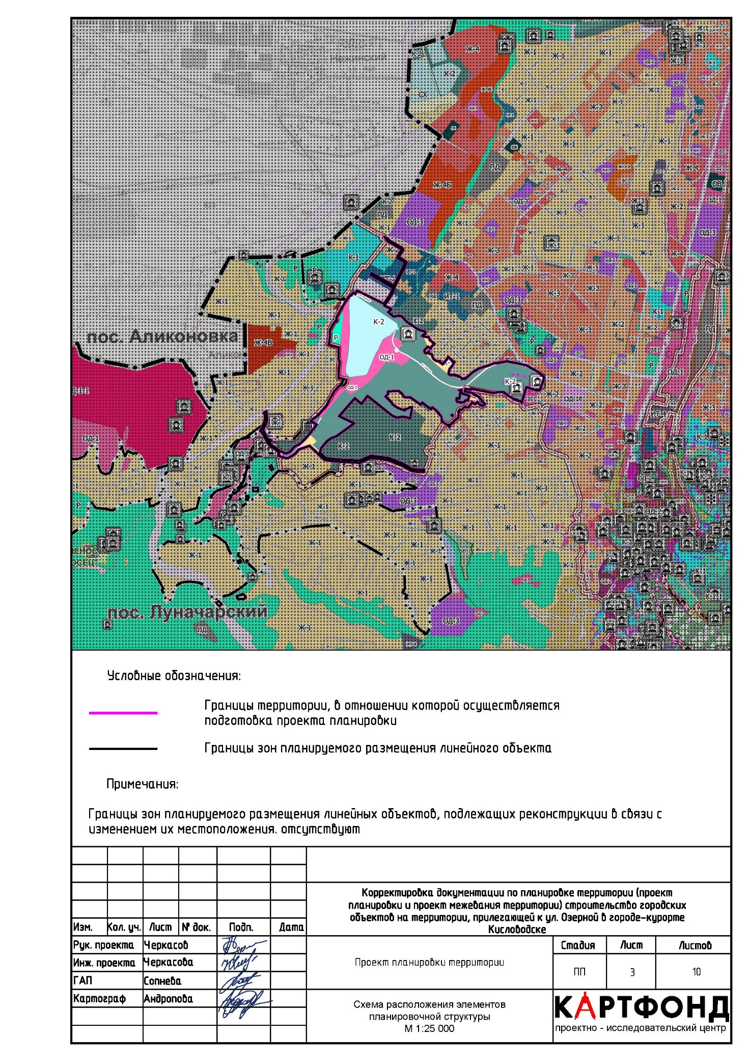
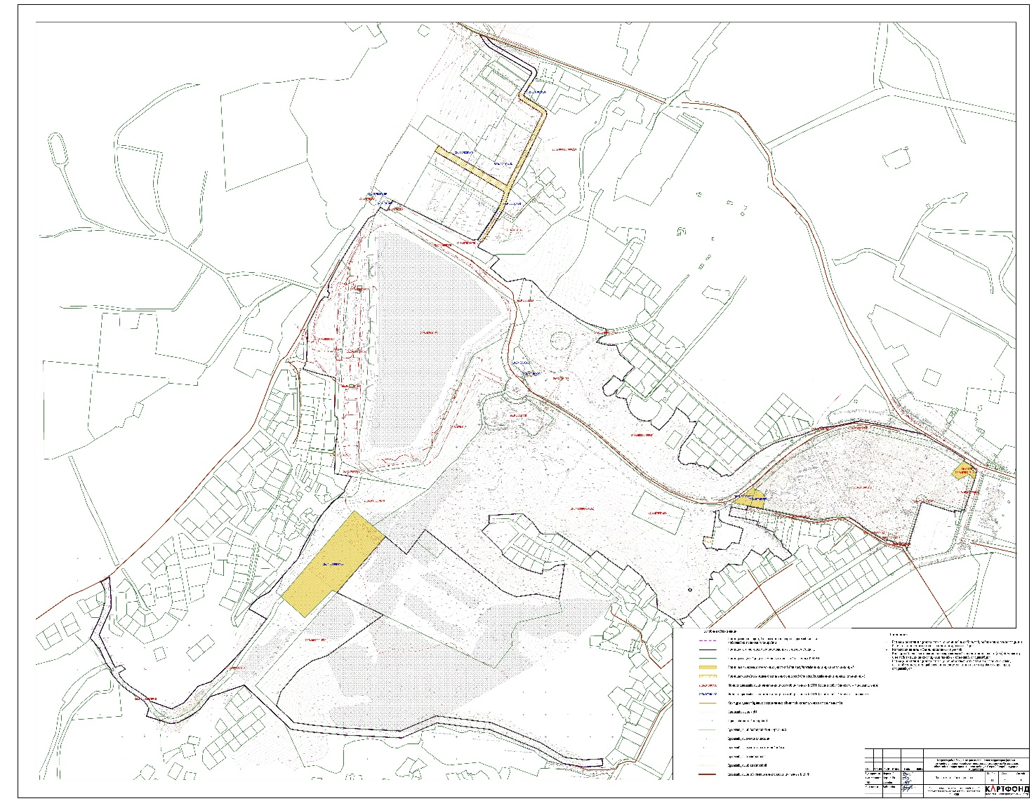

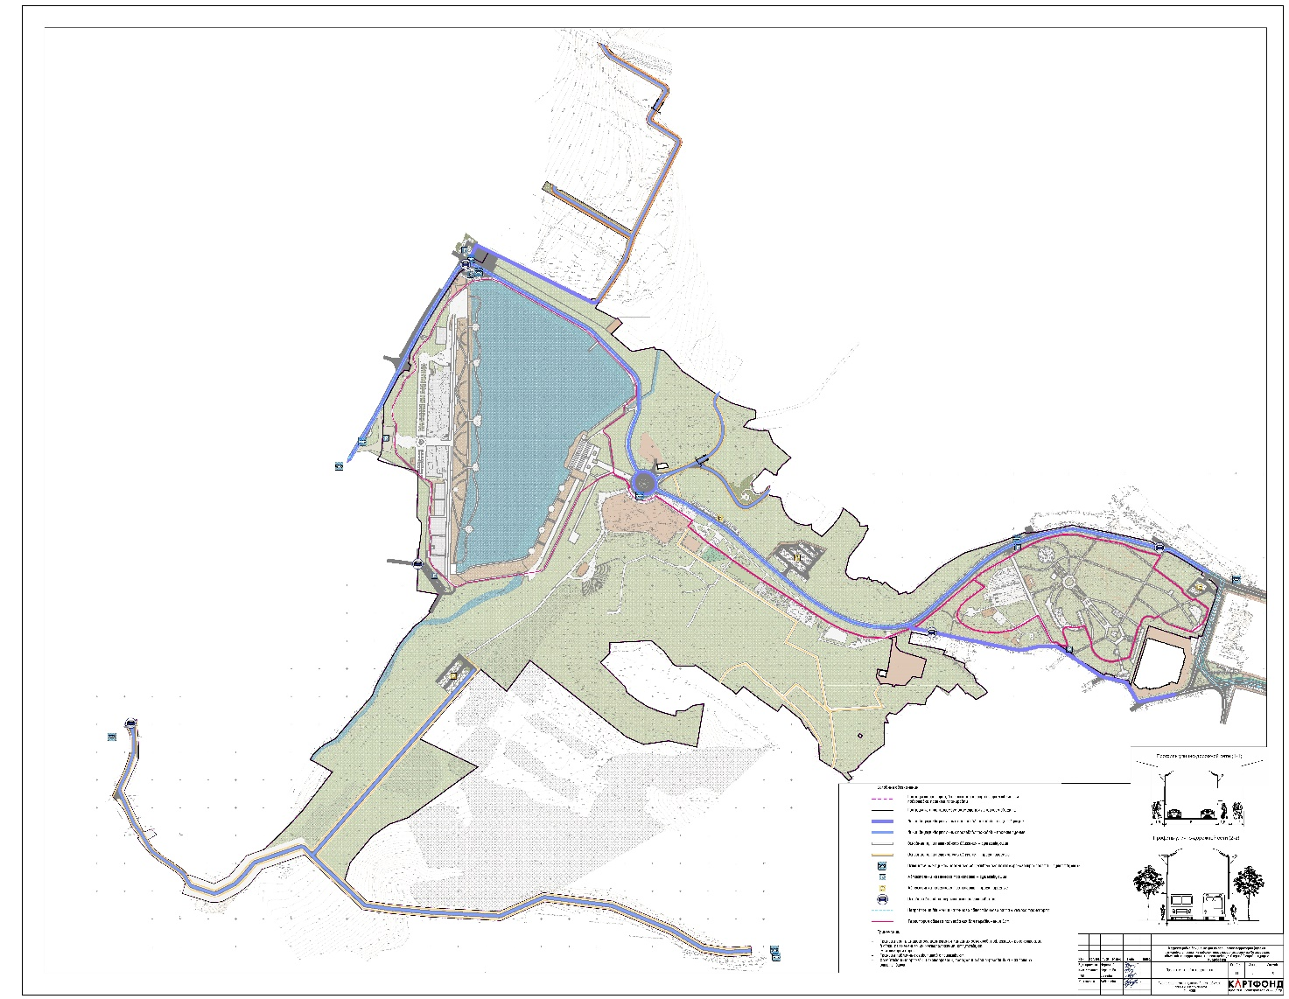
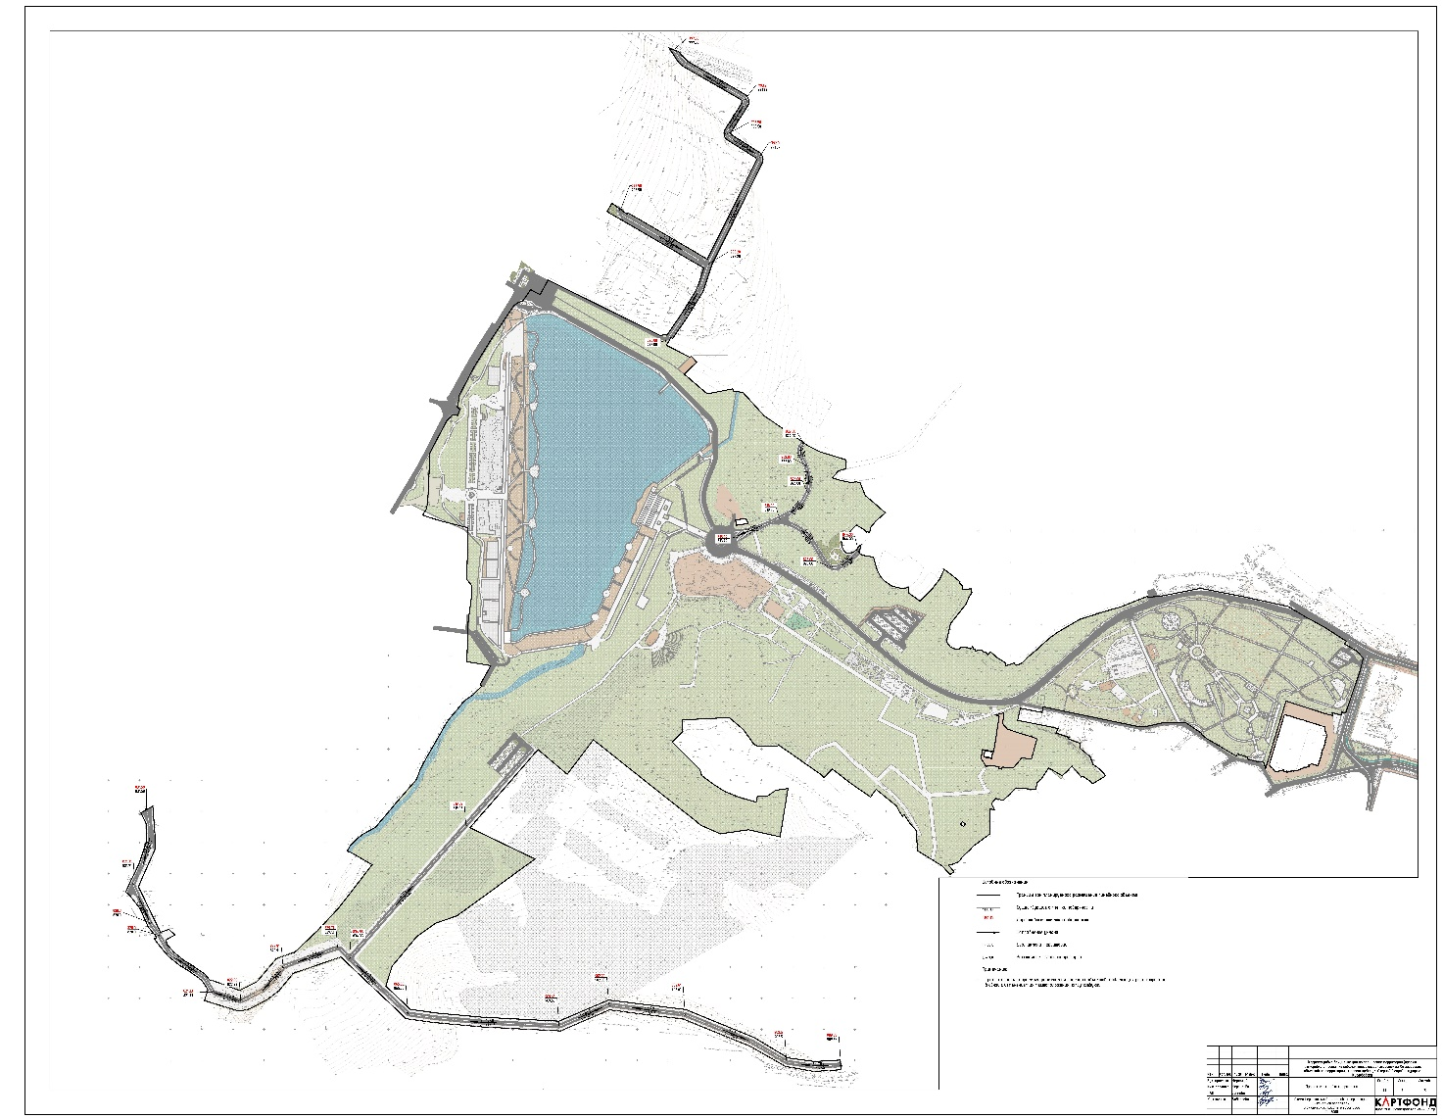

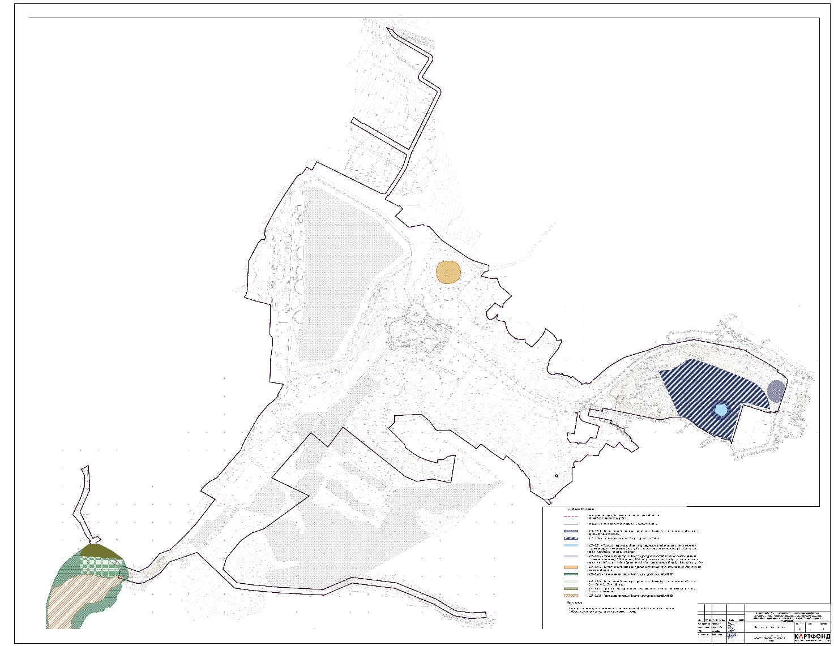

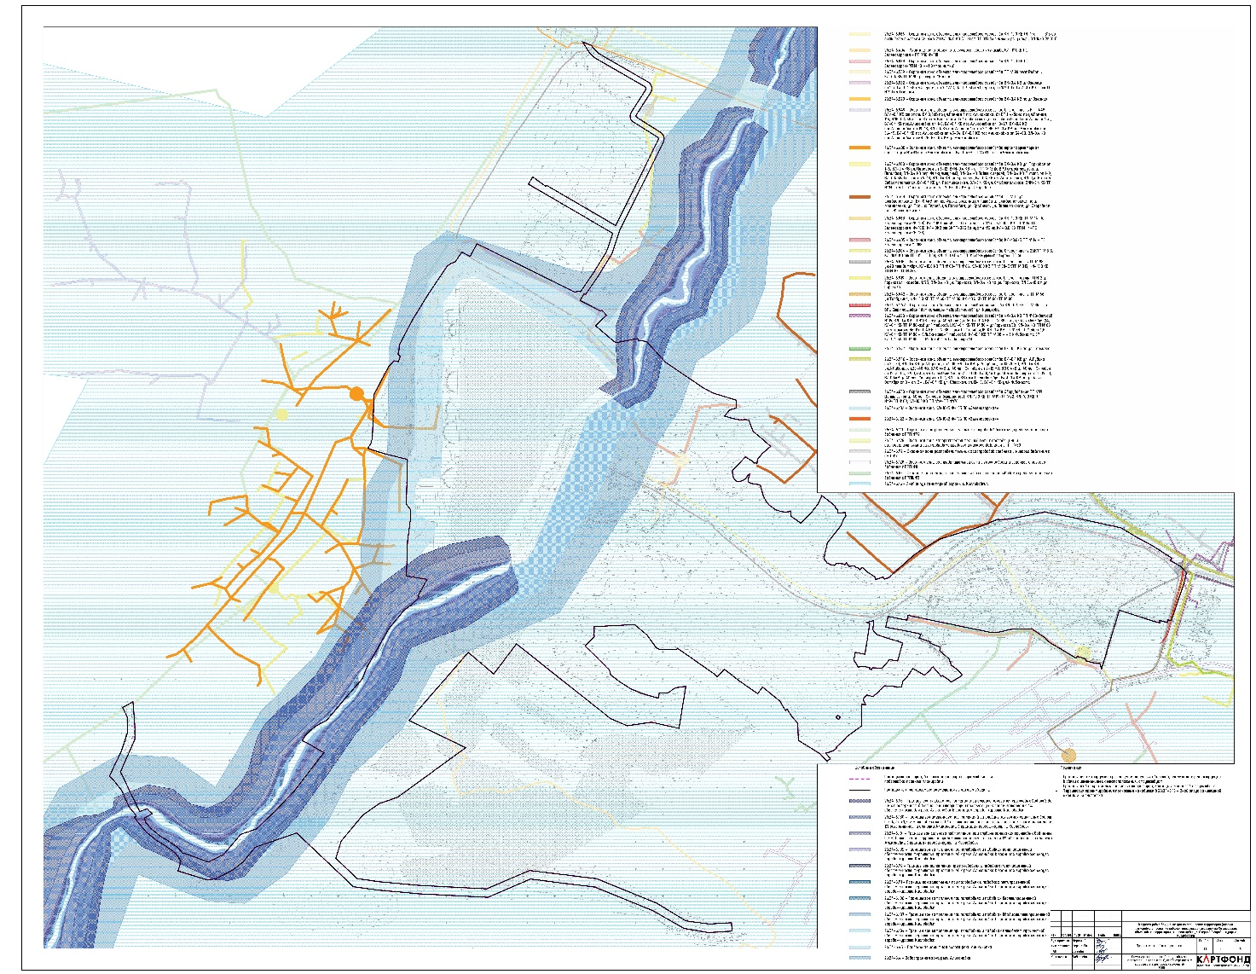

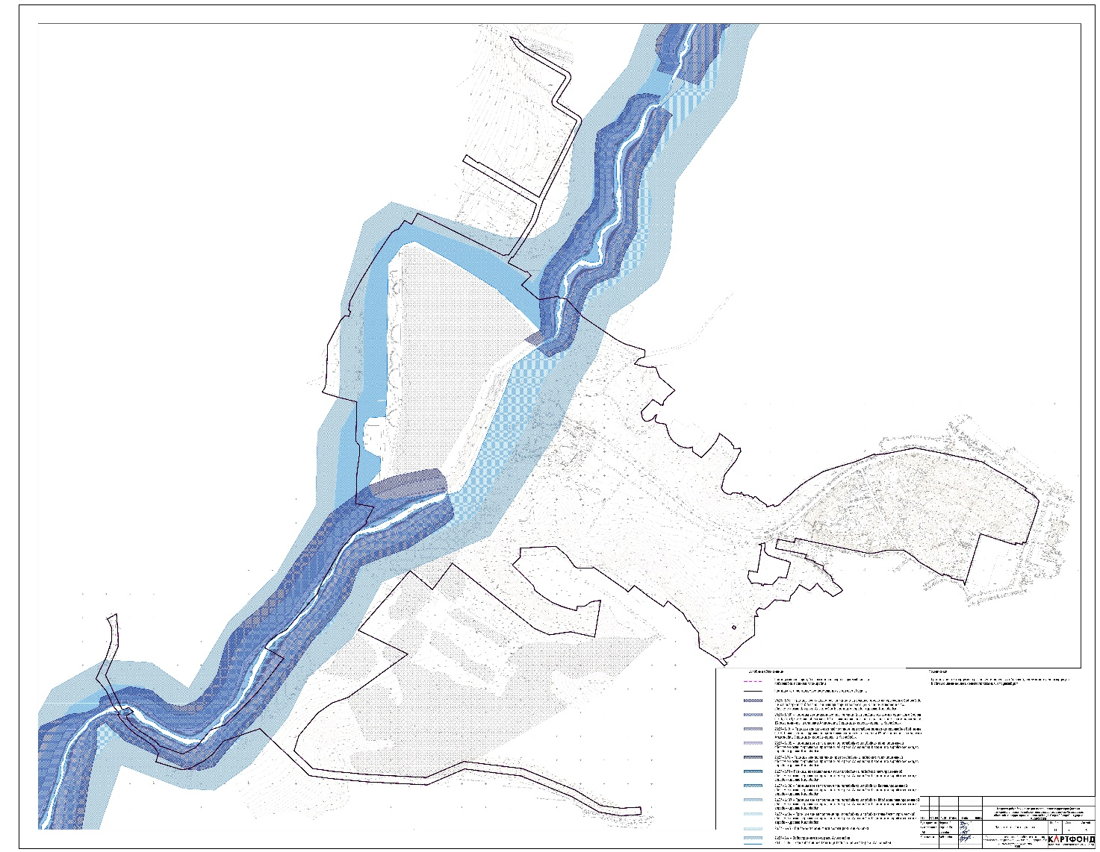

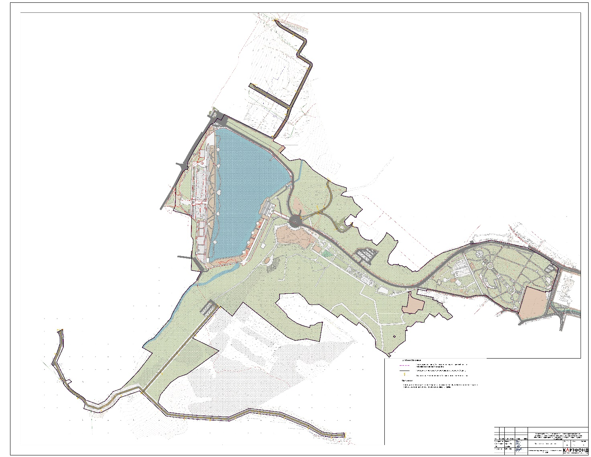

РАЗДЕЛ 4. МАТЕРИАЛЫ ПО ОБОСНОВАНИЮ ПРОЕКТА ПЛАНИРОВКИ ТЕРРИТОРИИ. ПОЯСНИТЕЛЬНАЯ ЗАПИСКА

Описание природно-климатических условий территории, в отношении которой разрабатывается проект планировки территории
Рельеф местности гористый, изрезан оврагами и балками. Районы города находятся на разной высоте над уровнем моря. Самая низкая точка Кисловодска — 750 м над уровнем моря на выезде из города, а самая высокая — 1409 м на горе Большое Седло.
Город окружают песчаниковые и меловые горы, образующие многочисленные террасы с глубокими пещерами и гротами. Отдельные глыбы красных песчаников приняли достаточно причудливую форму в результате выветривания. Эти образования известны как «красные камни». С востока и юго-востока город огорожен цепью меловых гор, составляющих вместе среднюю часть Джинальского хребта (высота до 1542 м). С севера долина Кисловодска ограничена цепью террасообразных меловых гор Боргустанского хребта, достигающего высоты 1209 м над уровнем моря. Боргустанский и Джинальский хребты являются отрогами Пастбищного хребта, одного из северных хребтов Большого Кавказа. С юга и юго-востока долина Кисловодска ограничена Скалистым хребтом высотой до 1600 м и Бермамытским плато, изрезанными ущельями рек Аликоновки, Берёзовки и Ольховки. В геоморфологическом отношении участок работ к надпойменной террасе р. Аликоновка. Участок изысканий находится в юго-западной части г. Кисловодск, по ул. Озерная.
Территория участка работ имеет уклон в северо-западном направлении. Общий уклон территории в северо-западном направлении. Абсолютные отметки на площадке работ 811,40- 816,08 м (по устьям выработок). Участок работ застроен, имеются подземные и надземные коммуникации.
Инженерно-геологические условия района работ соответствуют III, (сложной) категории сложности, приложение А СП 47.13330.2016. Определяющим фактором, усложняющим категорию сложности участка работ, является фоновая сейсмическая интенсивность района работ 8 баллов.
Климат города Кисловодск и прилегающей территории увлажненный. Характеризуется умеренно-холодной и влажной зимой, преобладанием восточных ветров, в холодное время сопровождающихся туманами, моросящими дождями, гололедом. Характерной особенностью района является более устойчивое атмосферное давление, не резкая амплитуда колебания температуры и значительное увлажнение. Температура воздуха, её колебания и абсолютные значения во многом определяют климатические особенности территории. Среднемесячные температуры для г. Кисловодска в январе месяце составляют – 3,5-4,50 С, а для июля-августа + 18-220 С.
Годовое количество выпадающих осадков составляет 500-600 мм. Увеличение осадков отмечается в мае-июне, уменьшение – с июля. Наибольшее количество осадков выпадает в летний период, тогда как зимой их выпадает значительно меньше. Снежный покров на описываемой территории устанавливается в ноябре и сходит в марте. Средняя высота снежного покрова в г. Кисловодске – 10-15см.
Среднемесячная абсолютная влажность воздуха изменяется от 3,7 мб (январь) до 16,5 мб (июль). Годовой ход давления и неустойчивость погоды в условиях Предкавказья зависит от переменного влияния различных барометрических центров. Более резко сказывается влияние зимних (северных) антициклонов, несущих холодные потоки воздуха.
В связи с распределением давления, отмечаются господствующие ветры. Зимой преобладают восточные ветры, приносящие с Каспия туманы, а летом вредно влияющие на посевы суховеи. Весной и летом преобладают северо-западные влажные и теплые воздушные массы, приносящие обильные осадки.
Характерной чертой района является обилие солнечной радиации; 10 – 11 месяцев в году радиационный баланс положительный, его годовая величина составляет 39 – 42 ккал/см².
По ГОСТ 16350-80 (районирование и статистические параметры климатических факторов для технических целей) климат Предгорного района Ставропольского края относится к зоне умеренно теплого климата.
Согласно карте климатического районирования для строительства СП 131.13330-2012 участок изысканий расположен в климатическом районе Ш и климатическом подрайоне III-Б, и относится ко 2 (нормальной) зоне влажности.
В соответствии с СП 20.13330.2011 и рекомендуемого приложения Ж, район изысканий относится:
- ко II району по весу снегового покрова (карта 1);
- к району со средней скоростью ветра, за зимний период, 5 м/с (карта 2);
- к району IV по давлению ветра (карта 3-г);
- к району V по толщине стенки гололеда (карта 4-а);
- к району со средней месячной температурой воздуха -5°С, в январе (карта 5);
- к району со средней месячной температурой воздуха +20°С, в июле (карта 6);
- к району по отклонению средней температуры воздуха наиболее холодных суток от средней месячной температуры, С˚, в январе воздуха 15ºC.

Определение границ зон планируемого размещения линейных объектов
Граница зон планируемого размещения линейных объектов, устанавливается в соответствии с нормами отвода земельных участков для линейных объектов.
В целях максимально возможного сохранения имеющегося порядка землепользования и планировки территории, а также сохранения сложившихся экологических и других условий проектируемая автодорога проложена с учетом положения существующих дорог, населенных пунктов, коммуникаций. Проектом разработана планировочная структура с учетом взаимосвязи с прилегающими территориями.
Согласно СП 42.13330.2016, проектируемая дорога взаимоувязана с существующей улично-дорожной сетью за счет проложения трассы проектируемой автодороги максмально по существующим автомобильным дорогам.
Границы зон планируемого размещения линейного объекта определяются расчетным путем при подготовке документации по планировке территории: ширина полосы движения 3 (3,5) м х 2; пешеходная дорожка 1,5 (1) м х 2, велодорожка 1,5 м.

Обоснование определения границ зон планируемого размещения линейных объектов, подлежащих реконструкции в связи с изменением их местоположения
Перенос (переустройство) линейных объектов не предусмотрен.

Предельные параметры разрешенного строительства, реконструкции объектов капитального строительства, входящих в состав линейных объектов в границах зон их планируемого размещения
В состав планируемого к размещению линейного объекта общего пользования – автомобильная дорога, не входят здания, строения - объекты капитального строительства.
При планируемом размещении линейного объекта, в соответствии с частью 10 ст. 45 Градостроительного кодекса Российской Федерации, требования градостроительных регламентов, в том числе в части определения предельных параметров застройки, не применимы.

Пересечение границ зон планируемого размещения линейного объекта с сохраняемыми объектами капитального строительства (здание, строение, сооружение, объект, строительство которого не завершено), существующими и строящимися на момент подготовки проекта планировки территории; с объектами капитального строительства, строительство которых запланировано в соответствии с ранее утвержденной документацией по планировке территории
Пересечение границ зон планируемого размещения линейного объекта с объектами капитального строительства не выявлено.

Пересечение границ зон планируемого размещения линейного объекта с водными объектами (в том числе с водотоками, водоемами, болотами и т.д.)
В границах проектирования расположено Старое озеро, р. Аликоновка.

